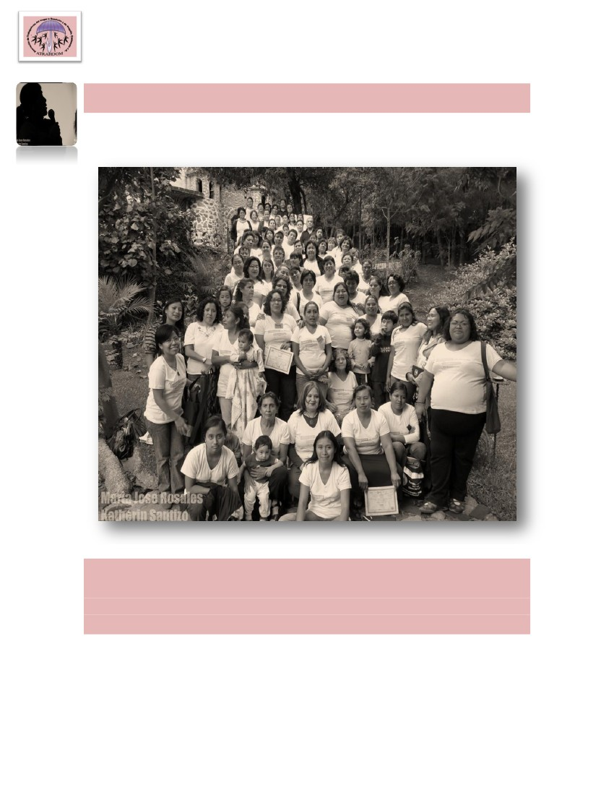

PLATAFORMA POLITICA
DESDE EL PENSAMIENTO DE LAS MUJERES TRABAJADORAS DE GUATEMALA
----------------------------------------------------------------------------------------------------------------------------------
PLATAFORMA POLITICA
DESDE EL PENSAMIENTO DE LAS MUJERES TRABAJADORAS DE GUATEMALA
DERIVADA DEL
CONGRESO DE MUJERES TRABAJADORAS DE GUATEMALA
Analizando Nuestro capítulo, mestizas, indígenas y juventud trabajadora.
CHIMALTENANGO, MAYO 2010.
------------------------------------------------------------------------------------------------------------------------------
Asociación de Trabajadoras del Hogar a Domicilio y de Maquila –ATRAHDOM-
10ª. Av. 4-18 zona 1, ciudad Guatemala, Telefax 502 22 20 44 10
atrahdomcoordinacion@gmail.com / www.atrahdom.wordpress.com
Página
1

PLATAFORMA POLITICA
DESDE EL PENSAMIENTO DE LAS MUJERES TRABAJADORAS DE GUATEMALA
----------------------------------------------------------------------------------------------------------------------------------
INDICE DE CONTENIDOS
I.
II.
III.
IV.
V.
VI.
VII.
VIII.
IX.
X.
XI.
XII.
XIII.
INTRODUCCION
OBJETIVOS
Objetivo General
Objetivos Específicos
CONTEXTUALIZACIÓN A PARTIR DE LA FIRMA DE
LOS ACUERDOS DE PAZ, 14 AÑOS DESPUÉS.
CONTEXTUALIZACIÓN SOCIAL
CONTEXTUALIZACION ECONOMICA
CONTEXTUALIZACION POLITICA
LAS TRABAJADORAS DEL SECTOR PRIVADO
LAS TRABAJADORAS DEL SECTOR PUBLICO
LAS TRABAJADORAS EN LA ECONOMIA
INDEPENDIENTE
LA JUVENTUD Y NIÑEZ TRABAJADORA
CONCLUSIONES, RECOMENDACIONES, Y
ACCIONES DE SEGUIMIENTO.
Para aplicar en todas las ramas laborales
DECLARACION DE CHIMALTENANGO
BIBLIOGRAGIA
3
4
4
6
10
14
18
22
25
27
34
40
------------------------------------------------------------------------------------------------------------------------------
Asociación de Trabajadoras del Hogar a Domicilio y de Maquila –ATRAHDOM-
10ª. Av. 4-18 zona 1, ciudad Guatemala, Telefax 502 22 20 44 10
atrahdomcoordinacion@gmail.com / www.atrahdom.wordpress.com
Página
2

PLATAFORMA POLITICA
DESDE EL PENSAMIENTO DE LAS MUJERES TRABAJADORAS DE GUATEMALA
----------------------------------------------------------------------------------------------------------------------------------
I.
INTRODUCCION
------------------------------------------------------------------------------------------------------------------------------
Asociación de Trabajadoras del Hogar a Domicilio y de Maquila –ATRAHDOM-
10ª. Av. 4-18 zona 1, ciudad Guatemala, Telefax 502 22 20 44 10
atrahdomcoordinacion@gmail.com / www.atrahdom.wordpress.com
Página
Después del Congreso de Mujeres Trabajadoras de Guatemala, el cual coordinamos y
desarrollamos en el mes de mayo 2010, nos propusimos elaborar una plataforma que
recogiera de manera contundente, la situación de las mujeres trabajadoras, representadas
por las organizaciones, que participaron.
Elaborar esta plataforma desde nuestro pensamiento, nuestro sentir, y coexistencia como
guatemaltecas, nos lleva a plasmar una realidad que vivimos día a día como mujeres,
madres, trabajadoras, ciudadanas, con derechos y obligaciones. Y que en la realidad nos
sentimos víctimas de una violencia que atraviesa todas las esferas de la vida.
Hemos tenido retos, asumido compromisos, derribamos desafíos, cada día por la
existencia, por sobrevivir en una convulsión social, económica, política y ambienta, en
donde cada uno de estos componentes son vinculantes entre si, ya que uno sin el otro, no
nos permite desarrollarnos como mujeres, y como país.
Actualmente sobre pasamos la mitad de la población, somos las motoras de la economía
en el país, las generadoras de la cultura, del desarrollo, y a la vez somos discriminadas en
una sociedad culturalmente patriarcal, en la que muchas cargas dependen de nuestras
manos, de nuestras responsabilidades, ya que en el hogar, somos encargadas de la
reproducción y somos portadoras de la economía.
Nos ha tocado vivir, y asimilar, modelos económicos impuestos, adoptados por los
gobernantes, que nada han tenido la responsabilidad de consultar a la población si
podemos o queremos ser parte de los modelos mundiales, mismos que definitivamente
no son aptos, para un país, sub desarrollado como el nuestro.
Ya que estos modelos económicos han repercutido en nuestro país de una manera,
discriminatoria y altamente perjudiciales, porque en lugar de desarrollo han generado
pobreza. Sumado a ello, la situación del desempleo, producto de la crisis económica, y la
falta de un compromiso con la población por parte de los tres poderes del Estado, de ser
files y garantes de la protección y cumplimiento de las normas laborales nacionales e
internacionales.
Nosotras planteamos la presente Plataforma Política, como un reto, como un
compromiso, que busca la articulación de esfuerzos, de coordinación, alianzas con otros
actores de incidencia, que nos permitan asumir con responsabilidad nuestro compromiso
con las mujeres que representamos y que son vulnerables, a toda la violatoria de sus
derechos.
Esta Plataforma puede ser utilizada por otras instancias nacionales, sociales, sindicales,
para accionar a favor de la clase trabajadora, ya que para nosotras significa una línea de
trabajo, compromiso, retos y desafíos de trabajo estratégicos, en la búsqueda de
articulaciones estratégicas, para los próximos tres años, en aportar, dentro del
compromiso asumido, como parte de la sociedad civil organizada, y apoyar al desarrollo
de las mujeres y de nuestro país.
3

PLATAFORMA POLITICA
DESDE EL PENSAMIENTO DE LAS MUJERES TRABAJADORAS DE GUATEMALA
----------------------------------------------------------------------------------------------------------------------------------
II.OBJETIVOS
Objetivo General:
Contextualización social, económica y política, en la que cohabitan las mujeres
trabajadoras guatemaltecas, dentro de la Población Económicamente Activa y encargadas
de la reproducción, ante los retos y desafíos de la crisis económica mundial que afecta a
Guatemala.
Objetivos específicos:
1. Poseer lineamientos que permiten una proyección de propuestas estratégicas de
trabajo, a mediano y largo plazo.
2. Diseñar estrategias, para la búsqueda de coordinaciones con las entidades
gubernamentales sociales y sindicales que abordan la política laboral, aportando a
mejorar las condiciones de las trabajadoras, dentro del marco de la aplicación de la
normativa laboral.
3. Desarrollar procesos promoción, formación y capacitación que permitan el
fortalecimiento y empoderamiento de las mujeres trabajadoras, para el ejercicio
de sus derechos humanos y laborales.
III.
LA CONTEXTUALIZACIÓN: A PARTIR DE LA FIRMA DE LOS ACUERDOS DE PAZ,
14 AÑOS DEPUES.
------------------------------------------------------------------------------------------------------------------------------
Asociación de Trabajadoras del Hogar a Domicilio y de Maquila –ATRAHDOM-
10ª. Av. 4-18 zona 1, ciudad Guatemala, Telefax 502 22 20 44 10
atrahdomcoordinacion@gmail.com / www.atrahdom.wordpress.com
Página
Durante las negociaciones y después de la firma de los Acuerdos de Paz, se dijo, he
hicieron comentarios por parte de la población, en referencia a que luego de la firma de
dichos Acuerdos, la situación el país no mejoraría en corto o mediano plazo, porque esta
guerra, que duró mas de 36 años, se originó por problemas estructurales, que se debían
de resolverse a favor de todos y todas las guatemaltecas; en la que hay fuerzas
económicas poderosas, que no estarían tan dispuestas a perder el poder que han
generado por medio del dinero, y que de muchas maneras se les ha heredado, de quienes
despojaron de manera descarada la población desde la firma de la Independencia, porque
esta fue solamente una forma de, dejar de ser una colonia española, para tener un poder
y control de los medios de producción, y la explotación, para no rendir mas tributos a la
corona española.
Mientras que mucha juventud de hoy, desconocen los origines de la guerra, hoy piensan
que sería quizá mejor ser dependientes de los españoles aún y no vivir explotados por los
mismos nacionales, y sería una responsabilidad de España garantizar la salud y la
educación en el país, como las principales columnas del desarrollo, como lo han hecho
países como China, que ahora son altamente industrializados con una población sana y
con mucha formación académica profesional superior.
Pero de igual se dijo que los Acuerdos de Paz generarían una guerra diferente ya que esta
no sería definida entre la guerrilla y el ejército, sino sería por fuerzas obscuras, no habría
un enemigo definido, porque hoy nos encontramos en fuegos cruzados, sin importar done
son los campos de batalla, en plenas ciudades, y sin definir a quien se ataca.
4

PLATAFORMA POLITICA
DESDE EL PENSAMIENTO DE LAS MUJERES TRABAJADORAS DE GUATEMALA
----------------------------------------------------------------------------------------------------------------------------------
Hoy a casi 14 años de la firma de los Acuerdos de Paz, las causas que originaron la guerra,
aun siguen sin resolverse, porque no solo fue por la tierra, por las fuerzas de producción,
el control del poder, sino fue para mantener una población, desinformada, ciega y sorda,
sin capacidad de organización y de expresar o proponer, ante lo que hacen los gobiernos,
que durante décadas, fueron los mismos militares, de linaje mestizo, que gobernaron
alimentados por el dinero de los criollos, para apoderarse del control total del país, y que
a la fecha esta situación no ha cambiado.
Mucha sangre se derramó, poblaciones arrasadas, poblaciones desplazadas a otros países
como México, Honduras, Canadá; dirigencias sindicales, indígenas y campesinas
asesinadas, y que aún continúan sin esclarecerse, victimarios impunes, que andan libres, y
a pesar que ahora son ancianos, debe aplicárseles la justicia.
Hoy el gobierno trata de resarcir a las víctimas del conflicto armado, pide disculpas,
sabiendo que los muertos no revivirán, pero no hay una persecución, han sido las mismas
organizaciones sociales, indígenas y campesinas, que han dado seguimiento a las
denuncias, que llevan años en procesos de investigación; se han encontrado muchas
tumbas clandestinas, y las familias siguen identificando a sus seres queridos, muchos
niños y niñas que ahora son adultas se reencuentran con miembros que sobrevivieron al
conflicto armado. Y otros que nunca aparecerán sus huesos, porque fueron lanzados a los
cráteres de los volcanes o lanzados en mar adentro.
Pero las heridas no cierran y los problemas siguen sin resolverse, porque el conflicto
armado en si, fue altamente concentrado en la parte norte y occidente del país, al parecer
no afectó a otras regiones del país, como Zacapa, en donde se dio el primer
enfrentamiento, y se formaron algunas de la unidades que conformaron la URNG 1, en la
cierra de las Minas. Por lo que alguna población considera que en Zacapa y Chiquimula,
que son poblaciones altamente mestizas, no fueron victimas como las poblaciones
indígenas en el norte y occidente. Pero la realidad de la historia dice otra cosa, para
quienes no la conocen, porque fueron precisamente allí donde los jóvenes militares en
contra de los gobiernos, empuñaron sus manos y alzaron las armas, para iniciar una
guerra interna, a beneficio de la libertad, la igualdad, el desarrollo y la democracia en
Guatemala.
Hoy, la sociedad se encuentra convulsionada, en una guerra sin cuarteles, sin definirse
posturas ideológicas, entre asesinos a sueldos, pandilleros, posturas por poder político,
pobreza, desempleo, alto costo de la canasta básica, hoy se es prisionero en casa en la
noche, se da las gracias a Dios haber llegado a casa, para subirnos a un bus tenemos que
persignarnos para que no lo asalten, se ha incrementado la economía independiente,
despidos masivos por cierre de empresas, migrantes, deportaciones de connacionales
desde USA, hambruna, descontrol ecológico, ingobernabilidad, ira, baja auto estima,
Página
1
Unidad Revolucionario Nacional Guatemalteca.
------------------------------------------------------------------------------------------------------------------------------
Asociación de Trabajadoras del Hogar a Domicilio y de Maquila –ATRAHDOM-
10ª. Av. 4-18 zona 1, ciudad Guatemala, Telefax 502 22 20 44 10
atrahdomcoordinacion@gmail.com / www.atrahdom.wordpress.com
5
PLATAFORMA POLITICA
DESDE EL PENSAMIENTO DE LAS MUJERES TRABAJADORAS DE GUATEMALA
----------------------------------------------------------------------------------------------------------------------------------
depresión, enfermedad en Guatemala se respira el miedo y olor a muerte, en donde los
espíritus de los muertos, deambulan en las calles.
Y aún los Acuerdos de Paz singuen sin cumplirse, por la falta de presupuestos, lo que hace
que Guatemala, se mantenga en la lista de los países tercermundistas.
IV.
CONTEXTUALIZACION SOCIAL
------------------------------------------------------------------------------------------------------------------------------
Asociación de Trabajadoras del Hogar a Domicilio y de Maquila –ATRAHDOM-
10ª. Av. 4-18 zona 1, ciudad Guatemala, Telefax 502 22 20 44 10
atrahdomcoordinacion@gmail.com / www.atrahdom.wordpress.com
Página
Guatemala, es un país tercermundista, con el supuesto de encontrarse envías del
desarrollo, no obstante no logra superar la brecha de la pobreza, ante la falta de políticas
públicas que permitan el desarrollo de la población. No hay una integralidad entre los tres
poderes del estado con la sociedad civil, para la elaboración de una agenda que permita
resolver y mejorar las condiciones de la población, para salir del sub desarrollo actual.
Hay una concentración de la pobreza en más del 65% en la población rural, un enorme
endeudamiento de la población, y un elevado índice del desempleo ante la falta de ofertas
de trabajo y el poder económico se concentra en solo el 10% de la población entre los
históricos, los clásicos y los nuevos poderos de la economía guatemalteca.
Llega a los 14 millones de habitantes, una población altamente joven, mas del 51% somos
mujeres, más del 64% población indígena, ocupando el segundo lugar a nivel internacional
en analfabetismo y el primero a nivel centroamericano. La pobreza está feminizada, por la
concentración en las mujeres, mas aún en la población de mujeres indígenas, quienes
poseen mayores vulnerabilidades por su condición de ser mujer, indígena y analfabeta,
para acceder a las oportunidades del desarrollo.
Actualmente Guatemala se encuentra en una convulsión social de violencia, según los
medios de comunicación se superan los 18 muertes diarias, en las que cuatro son mujeres;
hay una incapacidad de las fuerzas de seguridad de controlar a las pandillas de jóvenes
delincuentes en los que muchos son menores de edad y jovencitas, que son inducidos por
medio de amenazas para incorporarse a estas pandillas, o son deslumbrados con ingresos
económicos gruesos por medio del robo, el asalto y los asesinatos. Estas pandillas, se han
generan a la población una zozobra de inseguridad por medio de los asesinatos que se
están cometiendo a los pilotos del servicio urbano en la capital. En las últimas semanas
han lanzado bombas en los buses, ocasionando muertes a personas inocentes, niños,
mujeres y ancianos, pasajeros de estos buses.
Existe de igual manera una justicia anti judicial, por parte de aparatos clandestinos, que no
solo están en vínculos con el trafico de drogas, como por cuestiones políticas, que van de
manera mas violenta o contundente desde los secuestros por sumas millonarias de
rescate, y los llamados secuestros rápidos. Esta situación del crimen organizado esta
desafiando a las autoridades actuales, lo que pone de por medio a la población, la cual
exige mejores medidas de seguridad que puedan brindar estabilidad para laborar y
coexistir en Guatemala.
De igual manera hay una violencia por la propia comunidad en el interior habiéndose
iniciado en las poblaciones indígenas donde se han organizado y ellos mismos ponen fin a
6
PLATAFORMA POLITICA
DESDE EL PENSAMIENTO DE LAS MUJERES TRABAJADORAS DE GUATEMALA
----------------------------------------------------------------------------------------------------------------------------------
------------------------------------------------------------------------------------------------------------------------------
Asociación de Trabajadoras del Hogar a Domicilio y de Maquila –ATRAHDOM-
10ª. Av. 4-18 zona 1, ciudad Guatemala, Telefax 502 22 20 44 10
atrahdomcoordinacion@gmail.com / www.atrahdom.wordpress.com
Página
los ladrones con los linchamientos, estas medidas han sido adoptadas por algunas
poblaciones de la costa sur, y se ha llegado hasta la capital, donde los ladrones y ladronas
que son sorprendidas por la población robando o cobran extorciones son linchados, hasta
la propia policía nacional civil es agredida, y estos han recurrido a medidas mas violentas,
reprimiendo para alcanzar el control de la desbordada población, golpeando, apresando y
hasta matando a los linchadores.
Dentro de esta contextualización vivimos en una sociedad violentada ecológicamente,
ocasionado por el calentamiento global que afecta a todo el planeta, generado por las
fuerzas industriales mundiales que han devastado la naturaleza, lo que ha generado un
desequilibrio en el clima, lluvias mas copiosas, que generan desbordamientos de ríos,
inundaciones, oleajes elevados que arrasan con las costas, haciendo difícil la producción
de la pesca, este mismo desequilibrio, ocasionado por la explotación minera, por medio
de las empresas transnacionales que por medio de los otorgamientos de los gobierno de
permisos para la explotación, y que son premiados con privilegios y exoneraciones de
impuestos, explotan las minas, ocasionando contaminación, y perdida de la flora y fauna.
No hay una visión de futuro de parte de los gobernantes, en visualizar que tanto la
explotación minera como petrolera pueden ser propias empresas nacionales, que podrían
ser necios paritarios en todo lo que representan con las transnacionales, generando
mayores ingresos al país, por la explotación y comercialización de los productos
encontrados.
Se han encontrado zonas en el país como el oriente Zacapa, Chiquimula, en donde hay
focos de hambruna producto de la extrema pobreza, que de igual a las inundaciones o las
sequias severas se han perdido las cosechas, y no hay alimento y productos para la
comercialización y generación de ingresos. El sistema de salud publica evidencia enormes
deficiencias presupuestarias, para poder cubrir la demanda en salud que manifiesta la
población, tanto en la prevención, como para el tratamiento directo. Mucha desnutrición
en niños, mujeres y hombres. Ante esta situación de hambre, el gobierno actual, ha
instalado programas de que palean la situación pero no atacan el problema de la raíz, lo
que no le permite a la población el crecimiento social, a pesar que hay una obligatoriedad
de enviar a los niños y las niñas a las escuelas y llevar un control de salud en los puestos
de salud, la población necesita poseer fuentes de empleo que les garanticen un ingreso
económico estable, que les permita garantizar, suplir sus necesidades básicas. Ya que al
otorgarles directamente un fondo de trescientos quetzales y una bolsa con alimentos
como granos básicos, no les permite a ellos, tener una calidad de vida en ropa, calzado,
otros alimentos nutritivos. Esta es una medida de tener controlada a la población, es
hacerla dependiente y mantenerla vulnerada, sujeta a recibir dichos beneficios, que
cuatro años, no superara el problema, pero si es una medida vista para algunos analistas,
de poder garantizar una población cautiva que supuestamente otorgue el poder político
para las próximas elecciones.
Esta situación social, descontrolada, inseguridad, muerte, violencia, pobreza, hace una
población apática, temerosa, o bien genera ira y frustraciones, como el deseo de tener
7
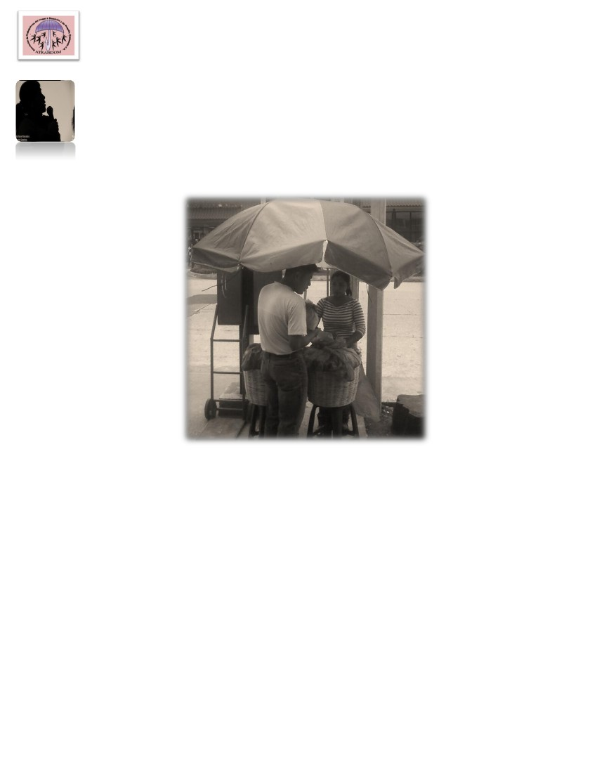
PLATAFORMA POLITICA
DESDE EL PENSAMIENTO DE LAS MUJERES TRABAJADORAS DE GUATEMALA
----------------------------------------------------------------------------------------------------------------------------------
dinero, y buscan medidas alternativas menos recomendadas para obtener los recursos,
como incursionar en las organizaciones delincuenciales.
Mientras que por otra parte hay desplazamientos de la población tanto internos y las
migraciones al extranjero, sobre todo a los Estados Unidos de Norte América, y ante la
legalidad de no obtener una visa, para entrar van lanzándose de ilegales, lo que se ha
convertido para dicho país en una carga, una lacra, y un mayor control que genera
grandes deportaciones.
En la visita que hiciera el Presidente Bush de USA a Guatemala, durante el gobierno de
Oscar Berger, se trato por medio de este último encontrar una salida a dichas
deportaciones, que en aquel momento iniciaban a ser masivas, pero lo que en
consecuencia resulta, que el Sr. Bush en su visita venia a dejar claro que había que buscar
la generación de empleos en el país, para que no se siguieran dando las deportaciones,
por medio de la explotación minera, la generación de nuevas empresas que vinieran a
instalarse a Guatemala, para la dicha generación de empleos, esto forma parte ahora de la
suscripción del Tratado de Libre Comercio o del CAFTA, con Estados Unidos. Que para los
pequeños y medianos empresarios guatemaltecos significa llevarlos a la quiebra y generar
desempleo. Como guatemaltecas, da pena u vergüenza que el presidente en el poder en
ese momento pidiera al de USA, que no deportara a nuestros connacionales, ya que ese
era uno de los motivos de la vista del Sr. Busch, decir que continuaría con las
deportaciones y que el propio país generara sus fuentes de empleo, que ellos podrían
apoyar de la manera que a ellos les interesaba, hacer que explotaran a nuestro país como
a la fecha se encuentra.
Por lo que las mujeres en Guatemala al igual que la población masculina, la niñez, la
juventud, las y los longevos, vivimos en una sociedad violenta, temerosa de hablar y exigir
que se nos respete, ya que quien ahora exige es asesinado hasta por bocinarle al de
adelante cuando no se mueve ante la luz verde del semáforo.
Mientras que los niveles de organización social, se mantienen a menor escala, aquellos de
lucha por los derechos humanos, laborales, sindicales, indígenas y campesinos, algunas se
han fragmentado otras estancado, como el movimiento sindical, el cual generó muchos
muertos y perseguidos, por lo que la población no quiere organizarse en sindicatos, ya que
son una amenaza para que cualquier persona que intenta organizarse es despedida,
reprimida, perseguida y hasta asesinada, porque a la fecha se siguen matando a la
dirigencia sindical, casos concretos en el presente año, en el sector de la maquila textil, de
la energía y sindicatos estatales.
Por lo que hoy son muchas las organizaciones sociales, pro derechos humanos, que están
desarrollando muchas de las tareas que deben ser parte de las políticas de trabajo de las
instancias del gobierno, que no asumen con responsabilidad de velar por el desarrollo de
la población, están siendo atendidas por instancias sociales con apoyo de la cooperación
internacional humanitaria, acreditada en Guatemala.
Hay cada vez mas organizaciones que buscan desarrollar sus propias acciones, actividades
y medidas que le permita a la población conocer y formarse, en temas de derechos,
------------------------------------------------------------------------------------------------------------------------------
Asociación de Trabajadoras del Hogar a Domicilio y de Maquila –ATRAHDOM-
10ª. Av. 4-18 zona 1, ciudad Guatemala, Telefax 502 22 20 44 10
atrahdomcoordinacion@gmail.com / www.atrahdom.wordpress.com
Página
8

PLATAFORMA POLITICA
DESDE EL PENSAMIENTO DE LAS MUJERES TRABAJADORAS DE GUATEMALA
----------------------------------------------------------------------------------------------------------------------------------
humanos, laborales, salud, educación, desarrollo entre otras, y que van generando sus
propios mini proyectos que les permite, sobrevivir, ante las omisiones del gobierno, que
trata de cada día mas de no solo cumplir los compromisos políticos adquiridos durante la
campaña, sino generar carga tributaria, parasitar a cierta población, que les pueda
permitir el voto para las próximas elecciones.
Fuente de fotografía: propia de ATRAHDOM.
------------------------------------------------------------------------------------------------------------------------------
Asociación de Trabajadoras del Hogar a Domicilio y de Maquila –ATRAHDOM-
10ª. Av. 4-18 zona 1, ciudad Guatemala, Telefax 502 22 20 44 10
atrahdomcoordinacion@gmail.com / www.atrahdom.wordpress.com
Página
9
PLATAFORMA POLITICA
DESDE EL PENSAMIENTO DE LAS MUJERES TRABAJADORAS DE GUATEMALA
----------------------------------------------------------------------------------------------------------------------------------
V.
CONTEXTUALIZACION ECONOMICA
¡¡¡Sin pisto mama….. sin pisto pa´…los pañales….!!!
Nuestro país, ha incursionado como los demás países centroamericano, dentro de los
nuevos modelos económicos mundiales, así al éxito o el fracaso que ello conlleve, muestra
de ello, es la enorme crisis generada en Estados Unidos, que a afectado a nuestra
economía, la cual a pesar que los economistas dicen que esta mejorando, pero el coletazo
a nosotros todavía nos mantiene en esta crisis, la cual no creemos que se supere en los
próximos dos años.
La canasta básica vital alcanza los dos mil quinientos quetzales mensuales (Q.2,500)
mientras que la canasta básica vital, sobre pasa los tres mil seiscientos quetzales
mensuales (Q.3,600) para una familia de cinco (5) miembros, mientras que el salario
mínimo esta en cincuenta y seis quetzales diarios (Q.56.00) en las actividades agrícolas y
no agrícolas, no así los trabajadores de la maquila y la exportación que tienen un salario
diario de cincuenta y cuatro (Q. 51.75) no llegando ni a los dos mil quetzales, mensuales,
aún sin la bonificación incentivo en las tres nominaciones.
Hay un elevado costo en los productos alimenticios, para poder poseer una alimentación
adecuada, que incurra en los tres grupos básicos de la alimentación, lo que es necesario
para el cuerpo humano, tener salud en la mente y el cuerpo, ello significa que la niñez y la
juventud no están siendo bien alimentadas, en el 80% de la población promedio. En
relación a la situación del vestuario la población promedio recurre, a las ofertas, a las
pacas de ropa usada, a los baratillos, y a la ropa rechazada de las maquilas, para poder
vestirse, mientras, que de salud, es caro enfermarse aunque sea de un catarro o una
diarrea, por el alto costo de las medicinas, y al recurrir a las medicinas genéricas resulta
una estafa, por que son solamente harina y azúcar en algunos medicinas o agua destilada
en las inyecciones.
La población ante la falta de ingresos no solo a recurrido a los asaltos, a las extorciones,
sino a la estafa de productos por los que se paga, y son falsos, como por ejemplo la
piratería de variados productos.
Nosotras hemos encontrado que hay una población significativa de mujeres que se
dedican a la economía independiente, ejerciendo ventas en la calle, ventas por catálogo,
trabajo a domicilio2 y cada vez más van buscando desarrollar tareas y oficios que les
genere algo de ingreso para palear sus situación diaria.
2
La transformación de materia prima que se lleva desde las fábricas para trabajar en la casa y devolver un
producto final a la fabrica, que paga por la elaboración de dicho producto, ejemplo, puños o cuellos de
camisas, cinchos para zapatos, piñatas, guaipe, puros, calado. También el trabajo a domicilio es el trabajo de
las lavanderas y planchadoras en casa particular.
------------------------------------------------------------------------------------------------------------------------------
Asociación de Trabajadoras del Hogar a Domicilio y de Maquila –ATRAHDOM-
10ª. Av. 4-18 zona 1, ciudad Guatemala, Telefax 502 22 20 44 10
atrahdomcoordinacion@gmail.com / www.atrahdom.wordpress.com
Página
10

PLATAFORMA POLITICA
DESDE EL PENSAMIENTO DE LAS MUJERES TRABAJADORAS DE GUATEMALA
----------------------------------------------------------------------------------------------------------------------------------
La educación superior se ha convertido inalcanzable para la mayoría, en un estudio
reciente que hemos desarrollado, encontramos que solo el 10% de la población de
mujeres trabajadoras estudian en una Universidad, mientras que el resto tienen que
trabajar para sobre vivir, ya que no alcanzan el acceso a la Universidad de San Carlos, ya
que este centro de estudios superiores no tiene la capacidad de atender a una desbordada
población estudiantil y las Universidades Privadas resultan ser demasiado costosas.
Esto hace que sean pocos y limitados los perfiles profesionales dentro de las mujeres, para
poder aspirar a un puesto de trabajo que les permita un mejor ingreso tanto en el sector
público como privado, lo que se agudiza en la población indígena femenina.
En el interior sobre todo en el área rural, la situación es diferente, donde aún las mujeres
en los patios de sus casas, logran cultivar hortalizas y criar animales de corral, para el
consumo, pero muchas poblaciones no logran sobrevivir con ello, teniendo que migrar a
otros lugares donde consideren encontrar mejores oportunidades de empleo, y esto lo
hacen las ciudades o a la capital, o bien al extranjero.
Los modelos económicos, buscan generar un desgaste en las empresas, sobre la carga de
las planillas de pagos de los empleados, por lo que en Guatemala el Sector Empresarial, se
encuentra sumamente interesado a que el Congreso de la República apruebe el Convenio
175 de OIT3 mismo que se refiere a la creación de una nueva jornada de trabajo, a tiempo
parcial, el cual sustenta, mantener las garantías y normas laborales nacionales e
internacionales como el salario mínimo, la protección a la maternidad, el Seguro Social.
Pero el ingreso será de igual, por hora trabajada, las cuales no podrán ser mayores de las
cuatro horas diarias, sobre la jornada ordinaria actual y establecer que se mantendrán
estos derechos nada ni nadie lo garantiza. La jornada a tiempo parcial, que quiere
instalarse por medio de la aprobación del Convenio 175, fue creado desde hace casi 17
años, ya que en el Acta Provisional de OIT, estable el análisis que se hiso por los países
miembros de la Conferencia, que es una jornada, a aplicarse en países industrializados, y
nos en los tercermundistas como Guatemala, donde la cultura y las condiciones no son las
mejores.
Esta jornada a tiempo parcial, en la actualidad ya se aplica por algunas instituciones del
gobierno y empresas privadas, lo que debe ser una medida opcional para la población,
sabiendo que el elevado índice de desempleo y la población se encuentra en la búsqueda
de una oportunidad de ingresos, no escatimará en ponerse a trabajar en jornadas a
tiempo parcial, lo que a la fecha se hace sobre todo en las fabricas y en las agro
exportadoras, en las épocas de cosecha de los productos.
Para el sector empresarial, siempre la carga de la planilla o nomina de empleados, es la
que buscan evadir, no solo el pago de los salarios, sino el pago de las prestaciones
adquiridas por medio de las conquistas laborales, al igual que todo lo que representa con
3
Organización Internacional del Trabajo
------------------------------------------------------------------------------------------------------------------------------
Asociación de Trabajadoras del Hogar a Domicilio y de Maquila –ATRAHDOM-
10ª. Av. 4-18 zona 1, ciudad Guatemala, Telefax 502 22 20 44 10
atrahdomcoordinacion@gmail.com / www.atrahdom.wordpress.com
Página
11
PLATAFORMA POLITICA
DESDE EL PENSAMIENTO DE LAS MUJERES TRABAJADORAS DE GUATEMALA
----------------------------------------------------------------------------------------------------------------------------------
sus irregularidades y violaciones el actual Código de Trabajo, Decreto 330, Reformado por
el Decreto 1,4414, por lo que cada día son mas las empresas que contratan a tiempo
parcial, o por tarea. Mientras que muchas empresas se acogen a la ley de la Maquila 2939,
con la finalidad de ser beneficiados con la exoneraciones de impuestos, una medida
errónea y mal aplicada, por que se ha corroborado que algunas empresas, cuando se
termina el tiempo de la exoneración cierran la maquila y abren otra en otro lugar con otro
nombre, mientras han dejado en calle a las trabajadoras y trabajadoras, sin el pago de
salarios y prestaciones. O bien algunos adoptan por irse y dejarles la maquinaria y la
producción de ese momento, como para las mismas trabajadoras se puedan cancelar con
ello. Otra medida adoptada por los empresarios es declararse en quiebra para los
impuestos les sean devueltos.
Pareciera como el propio Gobierno avala esta clase de violatorias a los derechos
laborales, a partir del momento que los considera sobre todo a los empresarios de capital
extranjero, como inversionistas en el país, y generadores de empleo, y que al no
otorgarles algunos privilegios se marchan a otro país tercermundista con la oferta de
empleo.
La misma situación de la pobreza y la falta de oportunidades al desarrollo genera en la
población conflictos y luchas de poder, por alcanzar un mejor puesto o un mejor ingreso,
pero en el caso de las mujeres sobre todo las que jefean sus hogares, la situación es
crítica, ya que tienen que suplir solas todas las necesidades de sus familias, haciéndoles
una sobre carga de trabajo, esto las mujeres trabajadoras de todas las ramas laborales de
la economía.
Mucha se habla sobre la flexibilidad laboral, siendo esto un punto en contra de los
trabajadores y trabajadoras, queriéndose establecer que para las empresas deben de
cumplir con las normas laborales e internacionales como parte de los compromisos de los
Tratados de Libre Comercio, mientras que se trata de que los trabajadores asuman
mayores retos de producción, con la intensión de que de ellos depende mejorar la
relación laboral con los empleadores, y ser parte de esa meta de producción, con la
finalidad de que podrán contar con mejores ingresos, pero que en la práctica la flexibilidad
laboral pretende hacer dejar por un lado las conquistas laborales de los trabajadores.
Debemos mencionar que Guatemala no posee las capacidades para la instalación de
métodos modernistas que vienen a ocasionar mayores gastos a la población, y que por los
medios de comunicación saturan de información, anuncios publicitarios de productos, que
la gente compra e invierte dejando su poco dinero, como es el caso del uso de los
celulares, el sector de las telecomunicaciones, en Guatemala se hace rico cada día mas,
El Código de Trabajo, en Régimen Especial de Trabajo Doméstico, es altamente discriminatorio hacia las
trabajadoras de esta rama laboral, desde el momento que establece, que no tienen derecho a una hornada
delimitada, al salario mínimo al permitir que sea pactado con el empleador, a los días de descanso, feriados
y asuetos, y cuando le otorga al empleador el Derecho de despedirla en cualquier momento si esta está
enferma.
------------------------------------------------------------------------------------------------------------------------------
Asociación de Trabajadoras del Hogar a Domicilio y de Maquila –ATRAHDOM-
10ª. Av. 4-18 zona 1, ciudad Guatemala, Telefax 502 22 20 44 10
atrahdomcoordinacion@gmail.com / www.atrahdom.wordpress.com
Página
12
4

PLATAFORMA POLITICA
DESDE EL PENSAMIENTO DE LAS MUJERES TRABAJADORAS DE GUATEMALA
----------------------------------------------------------------------------------------------------------------------------------
con la venta de los aparatos pero mas por la venta del tiempo de aíre, porque la población
trata de tener todos los días inserta una tarjeta de 10 quetzales aunque no tenga para el
pan y las tortillas del día.
Es increíble el esfuerzo que la población hace para tener un celular, comunidades lejanas
que no poseen ni luz, viajan hasta cinco kilómetros a otra comunidad, para pagar porque
los dejen cargar la batería de su celular, y luego comprar una tarjeta de 100 quetzales que
les pueda durar hasta la próxima semana, si han logrado que ese día haya triple saldo.
En la situación de la transculturación de las mujeres indígenas, que han dejado su traje,
histórico y cultural, por adoptar la ropa de las mestizas, muchas veces es porque ellas
quieren lucir como las mujeres de los anuncios, pero la mayoría de los casos que
conocemos y hemos investigado, han dejado sus trajes porque estos son demasiado caros,
llegan a costar desde 200 quetzales un güipil, desde 100 quetzales el corte, un traje
completo cuesta mas de mil quetzales incluyéndole la faja y el delantal, es una cultura que
puede llegar a desaparecer por elevado costo, dejar los hermosos trajes que los
caracteriza de sus regiones y sus pueblos. Pero de igual las culturas se van transformando
dado a que el modernismo, visto en los medios de comunicación como la televisión, la
radio, la prensa, les genera una el destino para ser consumistas de productos que nunca
han conocido y no saben el daño colateral que a futuro les afecta en vida cotidiana.
De nuestro pensamiento y análisis, consideramos que la situación económica en
Guatemala es muy delicada, ya que este es uno de los principales problemas que afecta a
la población, la falta de dinero, de trabajo para sobre vivir, mientras que las autoridades
ofrecieron oportunidades de empleo durante la campaña electoral, y a la fecha no se han
hecho efectivas. Pero decir una contextualización económica para nosotras representa las
oportunidades de crecimiento, ya que sin dinero la gente no posee recurso para tener una
vida digna, porque vive en medio de precariedades, palea la situación a diario y esa no es
una manera correcta de vivir.
Y cuando decimos la contextualización de las mujeres en la economía, va relacionado con
el compromiso de las mujeres con sus familias, prestar su fuerza laboral en condiciones
infrahumanas, es para las mujeres evidenciar su necesidad de sobre vivencia, aún tengan
que permitir que violenten sus derechos humanos y laborales, ante la falta de la
correspondencia de las entidades encargadas de velar por el bienestar de la clase
trabajadora.
------------------------------------------------------------------------------------------------------------------------------
Asociación de Trabajadoras del Hogar a Domicilio y de Maquila –ATRAHDOM-
10ª. Av. 4-18 zona 1, ciudad Guatemala, Telefax 502 22 20 44 10
atrahdomcoordinacion@gmail.com / www.atrahdom.wordpress.com
Página
13

PLATAFORMA POLITICA
DESDE EL PENSAMIENTO DE LAS MUJERES TRABAJADORAS DE GUATEMALA
----------------------------------------------------------------------------------------------------------------------------------
VI.
CONTEXTUALIZACION POLITICA
Gracias a los soldados en Guatemala tenemos 200,000 muertos durante el conflicto
armado interno, gracias a los soldados el presupuesto de la nación ha destinado recursos
que pudieron haber sido utilizados en educación y salud, pensar que es al ejercito que se
le debe la democracia y libertad le recuerdo que en Guatemala vivimos casi veinte años en
una dictadura de hecho donde no se podía hablar, ni discernir, lo mejor que puede hacer
el ejercito es desaparecer, la delincuencia no se combate con soldados sino con justicia y
policía, el soldado es una carga muy pero muy pesada. Julio Valdez.
amistadatodaprueba@yahoogroups.com, Fecha: jueves, 5 de agosto, 2010 01:01
Durante el conflicto armado interno, las designaciones presupuestarias de la nación eran
en más del 60% destinadas al ejercito, para combatir a la guerrilla, dejando a las carteras
de Educación, Salud, Agricultura, entre otras con menos del 10% de presupuesto, esta
falta de políticas de desarrollo para la población, durante mas de 36 años, son las que
ahora repercute en la mayoría de la población, evidenciado en el los perfiles del
subdesarrollo.
Los gobiernos militares, altamente racistas, financiados por el sector económico del país, y
los gobiernos de los Estados Unidos, vieron con despreocupación las necesidades de la
población, mismas necesidades que generaban la guerra. La influencia de los Estados
Unidos, en poner fin a la guerra evidenciaba en ellos el interés comercial, en que
Guatemala fuera además de un peón en sus planes, fuera un canal para Centro América,
ya que no se podía invertir en un país que se encuentra en guerra interna, porque no hay
condiciones de infraestructura y servicios garantes para que los empresarios invirtieran
sus capitales. Además una de la situaciones que afectaron de igual fue las medidas
adoptadas por la guerrilla de hacer daño a la infraestructura del país, derribando puentes,
torres del tendido eléctrico por ejemplo, en los cuales los gobierno debían volver a
construir e invertir, esto hacia que los fondos no fueran invertidos en escuelas o centros
de salud.
Esta situación afectó enormemente no solo la infraestructura, del país, sino que afecto la
generación de mejores políticas de desarrollo para el país, situaciones que no se han
logrado superar, ya que la población hoy en día, evidencia serios problemas, puesto que
no había una plataforma política y económica que diera el soporte para luego de la firma
de los Acuerdos de Paz.
Lo que hace en la actualidad una deficiencia en la aplicación de las políticas públicas,
generadas por la falta de los recursos necesarios tanto logísticos, económicos y humanos,
que evidencien desde los propios altos funcionarios, como los mandos medios y los
empleados ejecutores. Esto lo transversalizamos en todas las carteras o todas las
entidades que tienen que velar por el bienestar de la población.
En algunos de mayor transcendencia por su naturaleza que otros, pero debemos de
mencionar que la situación en la salud, la educación, el trabajo, la agricultura son
------------------------------------------------------------------------------------------------------------------------------
Asociación de Trabajadoras del Hogar a Domicilio y de Maquila –ATRAHDOM-
10ª. Av. 4-18 zona 1, ciudad Guatemala, Telefax 502 22 20 44 10
atrahdomcoordinacion@gmail.com / www.atrahdom.wordpress.com
Página
14

PLATAFORMA POLITICA
DESDE EL PENSAMIENTO DE LAS MUJERES TRABAJADORAS DE GUATEMALA
----------------------------------------------------------------------------------------------------------------------------------
altamente lamentables, porque en estos se evidencian no solo deficiencias por la falta de
voluntades y capacidades de ejercer un puesto de trabajo, ya que es producto, de la
contratación de personal, que no sabe ni entiende que es lo que tiene que hacer en su
puesto de trabajo, el cual muchas veces los han obtenido por medio de las influencias
políticas partidarias de los partidos oficiales.
En el caso del Ministerio de Trabajo, debe velar por el cumplimiento de las normativas
nacionales e internacionales que han sido ratificadas por nuestro país, ser tutelar de los
trabajadores y trabajadoras, generar inspección, monitoreo para el cumplimiento de
dichas normativas, debe apoyar y estimular la denuncia de los trabajadores como también
debe promocionar los derechos laborales para que toda la población pueda hacerlos
eficientes por medio del empoderamiento.
Pero la falta de presupuestos genera no solo la falta de optimismo en los precarios
puestos de trabajo en sus trabajadores, que en algunos casos son sobornados por los
Empleadores, situación similar con el cuerpo de inspectores del Seguro Social.
Esta situación trasciende a otros empleados que sufren de malos salarios por la falta de
mejorar presupuestarias a la entidad donde prestan sus trabajo, como el caso de los
agentes de la Policía Nacional Civil, entidades que mencionamos que han sido duramente
señaladas por la población y los medios de comunicación, no así en casos de instituciones
como el Organismo Judicial, y el Ministerio Público, donde los trabajadores son los que
poseen los mejores salarios de los trabajadores del Estado, pero que la corrupción se sigue
dando por algunos empleados, hasta los altos mandos.
Es esta situación de corrupción, trafico de influencias, abuso de autoridad, nepotismo,
demagogia, que se vive y se evidencia en las instituciones de los tres poderes del Estado,
hace que la población no solo sea vulnerable, sino genera frustración, desconfianza, en la
aplicación de justicia y de políticas públicas que les permita desarrollarse con democracia
y equidad.
De Wikinoticias, la fuente libre de noticias,
5 de noviembre de 2007
Ciudad de Guatemala, Guatemala – Con el 96% de los votos contabilizados, el Tribunal
Supremo Electoral de Guatemala declaró a Álvaro Colom – del partido socialdemócrata de
la Unidad Nacional de la Esperanza – como el nuevo presidente de Guatemala para el
período 2008-2012…..los resultados finales los cuales quedaron con un total de 1,431,793
votos para la Unidad Nacional de la Esperanza, que representan el 52.81%, mientras el
Partido Patriota obtuvo 1,279,793 votos, que son el 47.19% de la cantidad registrada. De
los más de 6,000,000 de guatemaltecos registrados para votar, solamente 2,861,058 se
acercaron a los centros de votación; en estos comicios, marcados por la apatía y el
abstencionismo, los guatemaltecos demostraron su desinterés por la política y es que
muchos pobladores
------------------------------------------------------------------------------------------------------------------------------
Asociación de Trabajadoras del Hogar a Domicilio y de Maquila –ATRAHDOM-
10ª. Av. 4-18 zona 1, ciudad Guatemala, Telefax 502 22 20 44 10
atrahdomcoordinacion@gmail.com / www.atrahdom.wordpress.com
Página
15
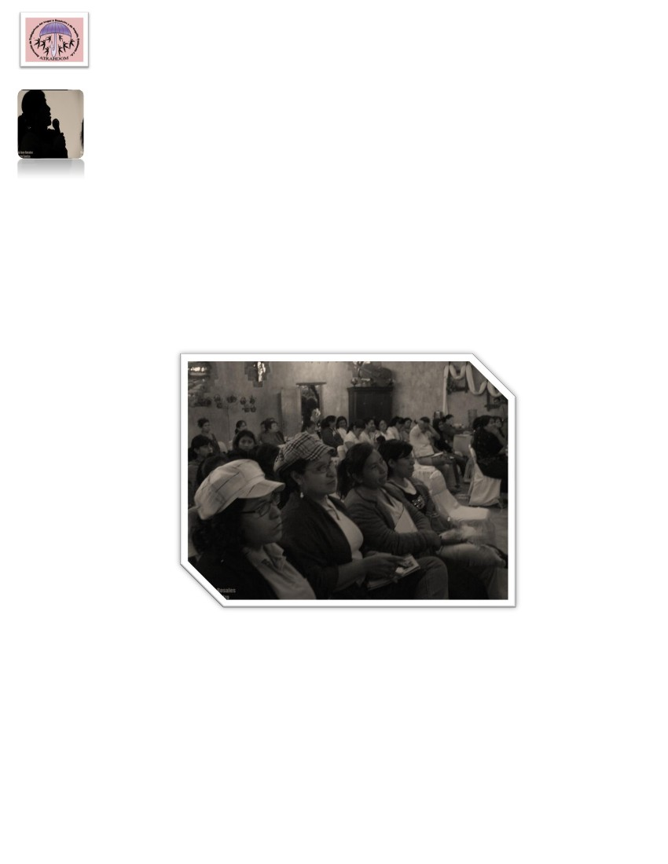
PLATAFORMA POLITICA
DESDE EL PENSAMIENTO DE LAS MUJERES TRABAJADORAS DE GUATEMALA
----------------------------------------------------------------------------------------------------------------------------------
No hay una credibilidad y confianza en las figuras políticas de partidos políticos para una
nueva contienda electoral, ya que en las últimas elecciones menos del 50% de los inscritos
para votar fueron los que eligieron al gobierno actual. Datos alarmantes ya que se
evidencia en aquel momento la falta de cumplimiento del derecho cívico, situación que es
posible será agudizada para las próximas elecciones, del 2,011.
Los problemas de Guatemala, siguen siendo los mismos, sociales, económicos y políticos,
mas agudizados, mientras que los discursos siguen siendo los mismos, al igual que los
dirigentes, ya que en algunos casos no se ven reflejados los intereses de toda la población
sino sectorizado o para determinada población, aun que tratan de asegurar a la población
que habrán cambios radicales y vendrá el desarrollo si logran llegar al poder. Tocan fibras
intimas del pesar de la población, como el tema de la seguridad, el control a la
delincuencia, el crimen organizado, la generación de empleo, la atención a la salud y la
educación, mejorar las condiciones de la infraestructura que garanticen un escenario
propicio para la inversión del capital extranjero, no obstante los ofrecimientos se quedan
en el discurso, porque al llegar el poder, como por arte de magia sufren una
transformación igual o totalitaria que el gobierno que les ha entregado el cargo.
Por ello es necesario estimular a la población en el reconocimiento de su compromiso de
ciudadanos y ciudadanas de ejercer el voto, saber por quien van a votar, que sesgo
ideológico posee y cual puede ser un mejor gobierno, no caer en los errores de colocar
aplanadoras en el Congreso el cual debe ser altamente plural, que garantiza que no hay un
sesgo preferencial para la emisión de nuevas leyes.
Es un gran reto la elección de Magistrados de la Corte Suprema de Justicia, de la Corte de
Constitucionalidad, los Fiscales, puestos determinantes en el país, que pueden llevar un
sesgo o profesionales que pueden sacar al país del sub desarrollo.
Pero los problemas medulares del país no se logran exterminar, mientras el poder
económico mantenga el control de los gobernantes, ya que por medio del dinero se
compran voluntades o se pueden desafiar y ocasionar enfrentamientos políticos, que
generan derramamiento de sangre, y Guatemala ya esta cansada de tanta violencia.
No hay un respeto al derecho humano, a la vida, a una población cansada de tantas
mentiras, con necesidades reales, que lleva a la ciudadanía a la toma de decisiones,
fatales, como la serie de suicidios que se registran en el presente año, a consecuencia del
desempleo entre otros factores.
Si el país fuera un enfermo, le cuestionó un periodista al Relator de las Naciones Unidas
sobre el Derecho a la Salud, ¿cuál sería su diagnóstico? “Sería un paciente muy enfermo al
que el médico le estaría administrando oxígeno de último momento”, fue la respuesta de
Anand Grover.
Página
El comentario anterior es similar al de otros funcionarios internacionales que visitan
Guatemala para hacer un análisis, sobre los avances en determinadas ramas, las cuales
hacen referencia puntual en algunos casos a las poblaciones indígenas, juventud, mujeres,
------------------------------------------------------------------------------------------------------------------------------
Asociación de Trabajadoras del Hogar a Domicilio y de Maquila –ATRAHDOM-
10ª. Av. 4-18 zona 1, ciudad Guatemala, Telefax 502 22 20 44 10
atrahdomcoordinacion@gmail.com / www.atrahdom.wordpress.com
16

PLATAFORMA POLITICA
DESDE EL PENSAMIENTO DE LAS MUJERES TRABAJADORAS DE GUATEMALA
----------------------------------------------------------------------------------------------------------------------------------
migrantes, SIDA, etc. Convergen en una situación marcada por las profundas
desigualdades, como la discriminación, de género, el racismo, la exclusión en las capas
sociales, que se origina desde épocas coloniales de la conquista, y el proceso de la
independencia, y las consecuencias graves generadas por el conflicto armado.
De igual estos funcionarios siempre han dejado recomendaciones y colocan al país en los
primeros lugares de la discriminación, se hacen sanciones morales, o comerciales, que de
igual son letra muerta, porque no hay cambios a lo interno del país.
Políticamente, Guatemala, necesita realmente de visionarios, para un país cansado y que
no cree mas, donde lo lamentable es que la mayoría somos las mujeres, que tenemos que
continuar en la lucha por la crianza de los hijos y el bienestar de la familia, por medio de
prestar la fuerza laboral, y que ante la falta de empleos tenemos que recurrir a aceptar
condiciones violatorias, de los derechos humanos y laborales.
------------------------------------------------------------------------------------------------------------------------------
Asociación de Trabajadoras del Hogar a Domicilio y de Maquila –ATRAHDOM-
10ª. Av. 4-18 zona 1, ciudad Guatemala, Telefax 502 22 20 44 10
atrahdomcoordinacion@gmail.com / www.atrahdom.wordpress.com
Página
17
Fuente de fotografía: Congreso de Mujeres Trabajadoras, ATRAHDOM, Chimaltenango,
mayo 2010.

PLATAFORMA POLITICA
DESDE EL PENSAMIENTO DE LAS MUJERES TRABAJADORAS DE GUATEMALA
----------------------------------------------------------------------------------------------------------------------------------
VII.
LAS TRABAJADORAS DEL SECTOR PRIVADO
El sector privado en Guatemala, se manifiesta en dos perfiles, el de capital nacional y el de
capital extranjero. Hemos encontrado que los extranjeros que vienen a invertir a nuestro
país, lo han hecho y lo hacen a la fecha, como un país donde se encuentran mejores
oportunidades para la inversión, exoneración de impuestos, energía y mano de obra
barata, son los que violentan a mayor nivel los derechos laborales5.
En el sector privado no se encuentran mayores espacios de organización laboral, los
sindicatos que existen están casi exterminados, y en otras empresas nacionales que ya
cruzaron fronteras para expandirse, han mantenido un control interno, como un control
de plagas para evitar la organización laboral.
Hay una cantidad considerable de empresas en la maquila, sobre todo la textil, que se han
amparado al decreto 29-89, que les contempla ciertos privilegios sobre el resto del sector
empresarial, en ellas encontramos los Call center, o centro de exportación de información
cibernética, que van con las empresas de las telecomunicaciones, que ahora están
ocupando gran espacio del mercado.
Hay un mayor control y exigencias de parte de los empleadores, para el cumplimiento de
jornadas laborales, y jornadas extras, y trabajo a medio día de los sábados, lo que no
permite a las trabajadoras la comunicación, como para la búsqueda de información o
articulación para la creación de un espacio que pueda hacer demandas a sus derechos.
Las medidas adoptadas de contratación van cambiado por medidas mas modernistas a
partir de los modelos económicos, ya que el sector empresarial, hace que la carga de la
planilla de pago, sea desquitada hasta el último centavo por sus trabajadoras, además en
la adopción de dichas medidas esta la moderna jornada por la productividad o a tiempo
parcial.
Pero el sector privado ha sido duramente castigado en aquellas empresas pequeñas y
medianas que han tenido que cerrar ante la falta de mejores ventas o no han podido
competir con otras que son más fuertes y han entrado a Guatemala, por los tratados de
libre comercio. Esta situación ha generado desempleo, y el cierre de empresas, sin
importar dejar a las trabajadoras en la calle.
Muchas empresas dejan de asumir la responsabilidad hacia sus trabajadoras, sin
importarles los derechos o las normas legales a cumplir, como el reconocimiento del
derecho al Seguro Social. Esa ha sido una falta grave, porque se ha puesto en riesgo la
vida, la salud de las trabajadoras.
A situaciones como la anterior nosotras consideramos que deben existir medidas penales,
de persecución a los empresarios que abusivamente han cometido esta falta, y sobre todo
en los casos, cuando se han ocurrido accidentes en el trabajo y no evacuan la situación de
la trabajadora, haciendo que ellas mismas busquen como solucionar su problema, en
Página
5
Violaciones a derechos que muchas veces el gobierno, tutelar de dichos derechos, hace caso omiso de la
denuncia de las trabajadoras.
------------------------------------------------------------------------------------------------------------------------------
Asociación de Trabajadoras del Hogar a Domicilio y de Maquila –ATRAHDOM-
10ª. Av. 4-18 zona 1, ciudad Guatemala, Telefax 502 22 20 44 10
atrahdomcoordinacion@gmail.com / www.atrahdom.wordpress.com
18

PLATAFORMA POLITICA
DESDE EL PENSAMIENTO DE LAS MUJERES TRABAJADORAS DE GUATEMALA
----------------------------------------------------------------------------------------------------------------------------------
donde hay evidencia de la solidaridad de otras para prestar auxilio a una trabajadora que
ha tenido un accidente en el trabajo.
Pero cuando pensamos en empresas tan grandes y antiguas en Guatemala, vemos que el
solidarismo ha estado instalado, dando a las trabajadoras algunos beneficios que
consideran buenos, pero no poseen la capacidad de crecimiento profesional o económico
dentro de la empresa donde dejan mas de 30 años de servicio, y que cuando ya son
consideradas de cierta edad, son despedidas por reorganización, y no les queda mas que
recurrir a una pensión del IGSS, que no es ni la mitad del salario mínimo en la mayoría de
las veces, porque el Seguro Social, paga jubilaciones mas de tres mil quetzales a
empleados que han sido del estado, no así a empleados del sector privado.
Empresas calificadas en Guatemala bajo el Decreto 29-89, desde 1990 a 2010.
Fuentes, Política Industrial del Ministerio de Economía.
Status
Vigentes
Inactivas
Revocadas
Pendientes
Total
No.
694
239
888
24
1,845
Empleo generado según información proporcionada en la boleta de actualización anual
del 2009, datos del Política Industrial de MINECO.
Total
Boletas
presentadas
Mujeres
Hombres
Total Empleo
Salario
34,111
454
33%
68,909
67%
------------------------------------------------------------------------------------------------------------------------------
Asociación de Trabajadoras del Hogar a Domicilio y de Maquila –ATRAHDOM-
10ª. Av. 4-18 zona 1, ciudad Guatemala, Telefax 502 22 20 44 10
atrahdomcoordinacion@gmail.com / www.atrahdom.wordpress.com
Página
19
102,966
Q.3,062,548,365.73
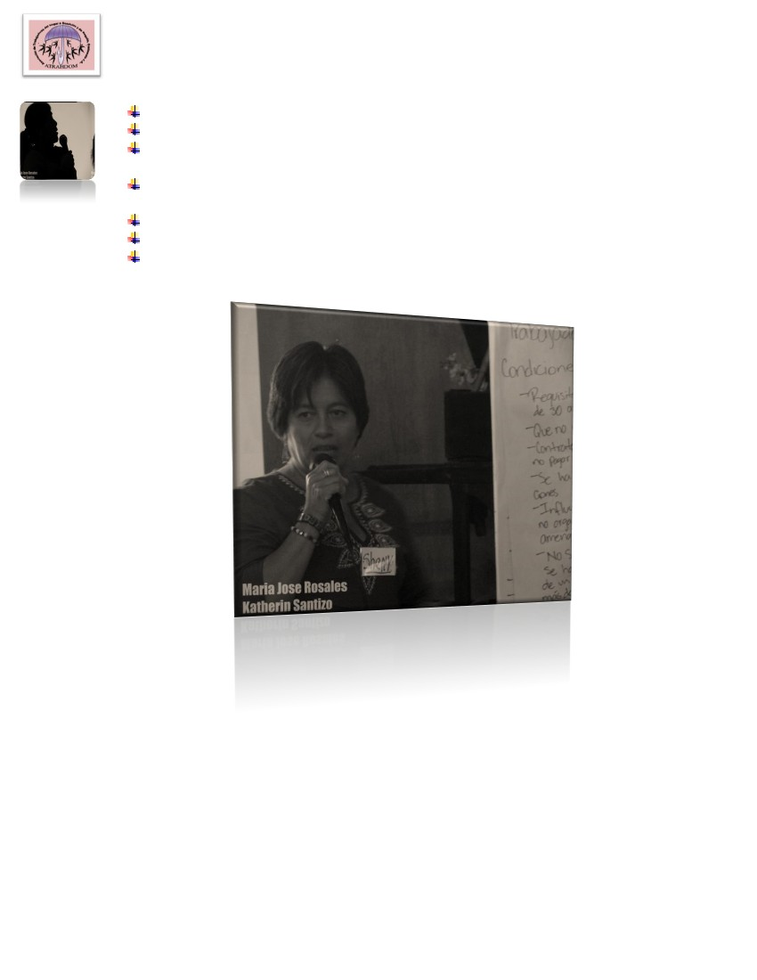
PLATAFORMA POLITICA
DESDE EL PENSAMIENTO DE LAS MUJERES TRABAJADORAS DE GUATEMALA
----------------------------------------------------------------------------------------------------------------------------------
------------------------------------------------------------------------------------------------------------------------------
Asociación de Trabajadoras del Hogar a Domicilio y de Maquila –ATRAHDOM-
10ª. Av. 4-18 zona 1, ciudad Guatemala, Telefax 502 22 20 44 10
atrahdomcoordinacion@gmail.com / www.atrahdom.wordpress.com
Página
No obstante como hemos venido mencionando la situación que actualmente se vive del
desempleo, y la falta de nuevas oportunidades de trabajo, han hecho que las mujeres
tengan que aceptar las normas que los propios empresarios imponen aun violando las
leyes laborales vigentes, por lo que contemplar la consideración de organización, es casi
imposible, ya que hay mucho temor a ser despedidas y en el peor de los casos
perseguidas, por ello, son enormes colas que día a día vemos en el Ministerio de Trabajo
donde las personas recurren a poner sus denuncias, porque de alguna manera u otra sus
empleadores no quieren cumplir con sus pagos, o derechos.
Pero esta situación es similar a las trabajadoras en el acampo, en las fincas, en las
empresas de agro exportación, sobre todo en las de contratación por temporada.
Nosotras vamos siempre a reconocer que las mujeres como fuentes generadoras de
fuerza laboral, buscan un ingreso que apoye y sustente a sus familias, por lo que cada día
son casos, escasos para la búsqueda de espacios de organización, hemos encontrado que
un nivel elevado de despedidas, acuden a la búsqueda de orientación en organizaciones
sindicales o sociales, pero esto ha sido ya obligadas por sus necesidades, cuando ya están
en la calle, pero que muchas veces los intentos se diluyen ya que la misma necesidad de
volver a encontrar un ingreso, las lleva a la búsqueda de una nueva colocación, lo que no
las hace una permanencia dentro de una organización, debiendo dedicar los fines de
semana, para su formación, mientras que la continuidad al proceso de gestión de las
denuncias, son abandonados, por las mismas situaciones de ineficiciencia y burocracia en
las instancias gubernamentales, como las Inspección General de Trabajo del Ministerio de
Trabajo; aún en el caso de los juzgados de trabajo, la situación es un poco diferente,
porque algunos de los casos son llevados de oficio, pero las medidas dilatorias, que
aplican los abogados de las empresas, hacen que los casos duren años en un tribunal, sin
que los jueces determinen.
Concluyendo nosotras hemos encontrado que los derechos mas violentados de las
trabajadoras en el sector privado son:
El incumplimiento de los periodos pre y post natales, periodos de lactancia
materna.
Despedidos indirectos por edad.
El no cumplimiento en el pago de prestaciones puntuales o nulas en caso de Bono
14, aguinaldo, vacaciones y liquidaciones.
No se cuentan con cafeterías, guarderías, equipos de primeros auxilios, medidas de
emergencia ante siniestro o desastres naturales, lactarios.
Falta de equipo de trabajo.
Negación para asistir al seguro social, incumplimiento en el pago de las cuotas. A
pesar que son descontadas a las trabajadoras.
Descuentos, por ir a la cita del Seguro Social
Falta de Formación y capacitación.
Derecho al crecimiento dentro de la empresa.
Acoso y hostigamiento verbal, psicológico y hasta físico, por parte de mandos
medios y propios empresarios.
20
PLATAFORMA POLITICA
DESDE EL PENSAMIENTO DE LAS MUJERES TRABAJADORAS DE GUATEMALA
----------------------------------------------------------------------------------------------------------------------------------
Acoso y hostigamiento sexual.
Persecución al derecho de la organización laboral.
Negación para ir al baño, tanto para evacuar o para cambiar las toallas sanitarias.
(caso maquilas en la producción).
Pago de horas extras antojadizos, sin llevar el procedimiento adecuado según la
ley.
Falta o descuento del séptimo (caso de maquilas).
No hay agua pura, ni baños para las trabajadoras del campo.
Falta de protección ante el ataque de animales silvestres cuando están en la
recolección de la cosecha.
------------------------------------------------------------------------------------------------------------------------------
Asociación de Trabajadoras del Hogar a Domicilio y de Maquila –ATRAHDOM-
10ª. Av. 4-18 zona 1, ciudad Guatemala, Telefax 502 22 20 44 10
atrahdomcoordinacion@gmail.com / www.atrahdom.wordpress.com
Página
Fuente fotografía: Exposición sector privado, Congreso de Mujeres ATRAHDOM,
Chimaltenango mayo 2010.
21

PLATAFORMA POLITICA
DESDE EL PENSAMIENTO DE LAS MUJERES TRABAJADORAS DE GUATEMALA
----------------------------------------------------------------------------------------------------------------------------------
VIII.
LAS TRABAJADORAS EN EL SECTOR PUBLICO
------------------------------------------------------------------------------------------------------------------------------
Asociación de Trabajadoras del Hogar a Domicilio y de Maquila –ATRAHDOM-
10ª. Av. 4-18 zona 1, ciudad Guatemala, Telefax 502 22 20 44 10
atrahdomcoordinacion@gmail.com / www.atrahdom.wordpress.com
Página
La vida laboral en las Instituciones del Estado, es dependiente de dos factores, la
protección que brinda estar afiliada al partido oficial en el poder, o estar afiliada al
sindicato, en el caso de ninguno de los dos, la vida de las trabajadoras, esta cercada a
cumplir solamente con la jornada laboral.
Es de mencionar, y criticar que existe una enorme deficiencia en el Aparato Estatal,
evidenciado en las instituciones encargadas de aplicar la justicia, porque los
familiarísimos, los amiguismo, los compadrismos, son parte del derecho que da a algunas
personas cuando son empleados públicos.
Las instituciones que poseen un sindicato, o dos sindicatos, prestan una protección a sus
afiliados y afiliadas, ante la violatoria al derecho laboral. No así en algunas en donde las
organizaciones han quedado como parte de la historia de dichas institución.
Hay un mayor cumplimiento de los derechos laborales en relación a las mujeres, y el
derecho de la maternidad, acceso al seguro social, permisos, goce de asuetos, feriados,
pago de prestaciones, incrementos salariales, logrados por medio de pactos colectivos,
pero no hay una compenetración como en el pasado, de hacer que se cumplas las políticas
y funciones para las que fueron creadas las instituciones, de servicio a la población.
Encontramos que en el caso de las mujeres, contratadas bajo los renglones de contratos,
por producto, no gozan de los beneficios al igual que las contratadas en los presupuestos,
ya que las profesionales o mujeres trabajando en estos renglones, no pueden gozar del
derecho a la maternidad, por lo que no hay periodos pre y post natales y periodos de
lactancia materna.
Se limita a la entrega de un producto, que de igual poseen un honorario mayor, que un
salario, el cual tampoco les permite el pago de las prestaciones, establecidas en la ley.
Por lo que la situación de las demandas laborales en las instituciones del estado son
diferentes ante la gama de violaciones a las trabajadoras en el sector privado.
Durante el conflicto armado, las organizaciones sindicales dentro de las instituciones del
Estado, jugaron dobles roles, y dejaron también muchos saldos rojos, mucha dirigencia
desaparecida, y asesinatos. Los sindicatos velaron por el bienestar de los afiliados, y en
contra de la corrupción, el tráfico de influencias, y siempre tratando de que la política de
la institución fuera altamente de beneficio a la población, caso el sector de la energía.
Luego de la firma de los acuerdos de paz, la situación cambio, como de igual cambiaron las
estrategias de las organizaciones.
Pero hay carteras de gobierno que son altamente representativas, y que evidencian una
política vital para el país, como la Educación, dentro de esta cartera, los sindicatos luchan
por el bienestar de los maestros, y maestras, son una fuerza laboral enorme, y que puede
unirse a otras instancias como al campesinado para lograr un choc a todo el país, si así
logran ponerse de acuerdo. Pero muchas veces las organizaciones poseen dirigencias que
hacen medidas que parecieran de beneficio para todas las bases, pero que son solamente
para beneficio y permanencia de las dirigencias. Esa situación nosotras la criticamos, ya
que vemos como se logra movilizar a una base, que parece dura, pero que en el fondo es
22
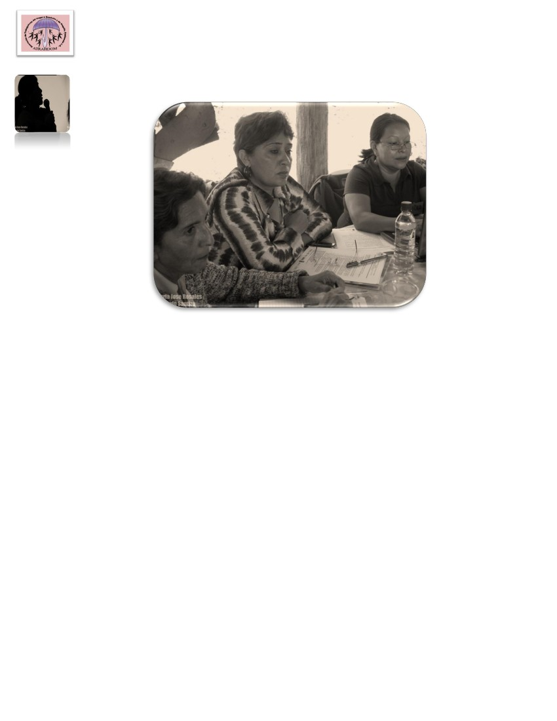
PLATAFORMA POLITICA
DESDE EL PENSAMIENTO DE LAS MUJERES TRABAJADORAS DE GUATEMALA
----------------------------------------------------------------------------------------------------------------------------------
------------------------------------------------------------------------------------------------------------------------------
Asociación de Trabajadoras del Hogar a Domicilio y de Maquila –ATRAHDOM-
10ª. Av. 4-18 zona 1, ciudad Guatemala, Telefax 502 22 20 44 10
atrahdomcoordinacion@gmail.com / www.atrahdom.wordpress.com
Página
blanda, porque hace lo que la dirigencia dice, y no lo que la base dice, se dejan conducir, y
en esa conducción no se ve que sea de beneficio para la población, y que las instituciones
del Estado cumplan con las políticas para las que fueron creadas.
Por lo que nuestra visión es enfocada a otros aspectos que son necesarios mencionar, que
se han estado desarrollando, sobre las contrataciones, que van cada día siendo mayores a
nivel de consultorías, con honorarios frondosos, pero no crean una relación directa de
compromiso laboral con las institución, pero que violenta la ley, porque el Código de
trabajo reconoce que los derechos y las normativas laborales son para todos y todas las
personas trabajadoras.
Algunas de las situaciones que nosotras consideramos y hemos encontrado en las mujeres
trabajadoras del estado es la siguiente:
Altos perfiles para la contratación, exigencia profesional, ante una sociedad que no
posee perfiles elevados de educación superior.
Discriminación por género y etnia.
Discriminación por edad.
Afiliación al partido oficial, o sesgo político.
No hay derechos a la maternidad en caso de las contrataciones en reglones
específicos, como el 029.
Las demandas laborales son altamente económicas, y se ha dejado de asumir el
papel de vigilante de la política pública.
Existencia de dos a más sindicatos en una sola institución que fragmenta las
demandas laborales, dando la oportunidad al divisionismo que permite la visión de
los patronos para encontrar la debilidad en los propios trabajadores.
Hay un sesgo de heredar plazas ante las jubilaciones sin dar la oportunidad de
ofrecer los puestos de trabajo y que más mujeres puedan tener acceso a la oferta
de empleo.
No hay oportunidades de crecimiento profesional ya que ante plazas vacantes son
colocadas personas por compromisos políticos, familiares y amigos de los
funcionarios, medios y altos mandos.
Existe el acoso y hostigamiento sexual para las mujeres.
Falta de presupuestos que permitan ejecutar las funciones.
Falta de recurso humano capaz o con experiencia en determinadas dependencias
de las carteras de gobierno.
No hay oportunidades o transversalidad en las viajes o becas para representar a las
Institución, siempre son destinadas a personas que realmente no tienen funciones
idóneas o correctas para dichos viajes.
Los modelos de modernización del Estado, ante los modelos Económicos, hacen la
reducción de personal, lanzando los retiros voluntarios, para adelgazar el pago de
la planilla de empleados, y pago de prestaciones.
Los recortes presupuestarios anuales debilitan a las instituciones, destinados para
otros programas que no tienen una relevancia real de beneficio para la mayoría de
la población.
23
PLATAFORMA POLITICA
DESDE EL PENSAMIENTO DE LAS MUJERES TRABAJADORAS DE GUATEMALA
----------------------------------------------------------------------------------------------------------------------------------
------------------------------------------------------------------------------------------------------------------------------
Asociación de Trabajadoras del Hogar a Domicilio y de Maquila –ATRAHDOM-
10ª. Av. 4-18 zona 1, ciudad Guatemala, Telefax 502 22 20 44 10
atrahdomcoordinacion@gmail.com / www.atrahdom.wordpress.com
Página
Fuente de Fotografía: mesa sector público, Congreso de Mujeres, ATRAHDOM,
Chimaltenango, mayo2010.
24
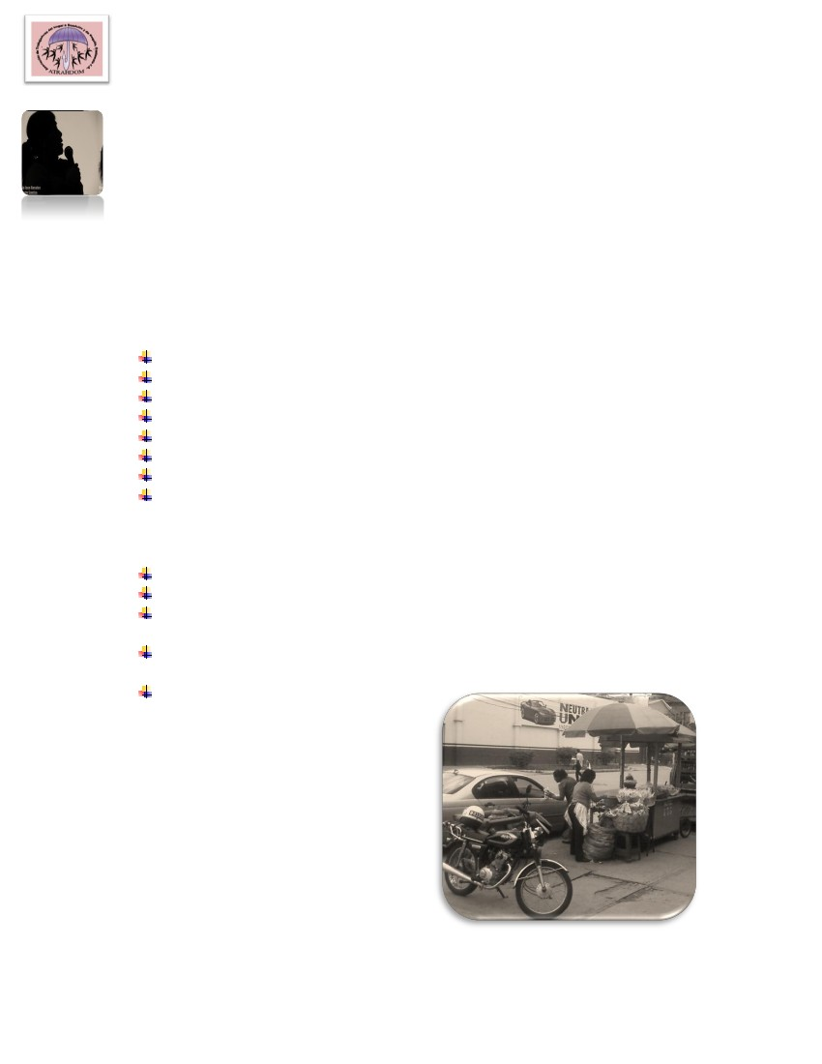
PLATAFORMA POLITICA
DESDE EL PENSAMIENTO DE LAS MUJERES TRABAJADORAS DE GUATEMALA
----------------------------------------------------------------------------------------------------------------------------------
IX.
LAS TRABAJADORAS EN LA ECONOMIA INDEPENDIENTE
------------------------------------------------------------------------------------------------------------------------------
Asociación de Trabajadoras del Hogar a Domicilio y de Maquila –ATRAHDOM-
10ª. Av. 4-18 zona 1, ciudad Guatemala, Telefax 502 22 20 44 10
atrahdomcoordinacion@gmail.com / www.atrahdom.wordpress.com
Página
Hemos encontrado que solo el 64% de la población femenina se encuentra laborando en
un puesto e trabajo formal, sub contratadas, mientras que 36% se encuentra
desarrollándose en la economía independiente, situación evidenciada por la falta de
oportunidades de empleo.
Las mujeres que se encuentran en esta rama laboral, son vulnerables, a la falta de
oportunidades de un trabajo estable, por lo que no cuentan con un salario base mensual,
ingresos eventuales, y sin contar con el pago de prestaciones, seguro social, seguro por
accidentes, seguros médicos.
Esto hace una sociedad débil, enferma y mal nutrida, por lo que las mujeres están
dispuestas a llevar estas jornadas, libran obstáculos cada día.
Dentro del trabajo de la economía independiente, podremos mencionar, a las
trabajadoras, del sexo, del hogar, de la calle, a domicilio, lavanderas, planchadoras, las
cultoras de belleza a domicilio, las vendedoras de hot dog, de pupusas en la calle, las que
atienden carretas de chiches en las calles, entre otras, formas que van incursionando para
la generación de un mínimo ingreso a sus hogares.
Entre los mayor rubros que deben cubrir en sus hogares, están, el alquiler de la vivienda, o
habitación donde viven, que muchas veces es en grupos familiares, mayores, donde
comparten el pago de los servicios, tienen que dar cada día alimentación, palear la
situación de enfermedades, con medicinas genéricas, o remedios caseros. No son sujetas
a créditos por no contar con ingreso que les garantice el pago puntual. Esta clase de
créditos que son tanto de bancos, cooperativas o tiendas de electrodomésticos.
Por lo que no tienen horarios de jornadas laborales, ellas mismas son quienes se las
imponen, las que son más de 12 horas diarias, cuidado sus ventas, acompañadas por sus
hijos, a quienes alimentan y cuidan en condiciones infrahumanas.
La mayoría de las trabajadoras de la economía independiente, no tienen acceso a la
educación, si han logrado cursas hasta una carrera intermedia, es donde se quedan sin
tener aspiraciones de seguir estudios superiores. Se enfrentan a diario, a las fuerzas de
seguridad si están en las calles capitalinas, por colocar sus ventas en lugares prohibidos, y
en los departamentos, logran mayor venta en los mercados locales.
No están exentas de ser sobornadas y extorsionadas, por las famosas bandas de
pandilleros, que les cobran los famosos impuestos para no ser asesinadas.
La mayoría de sus conflictos redundan en las exigencias de parte de las Municipalidades
quienes las hostigan para el pago de impuestos municipales, de derecho a plaza, y los
desalojos en lugares prohibidos, como calles o parques.
Se han logrado espacios de organización, que poco han logrado negociar con las
autoridades municipales. Pero dentro de estos procesos de organización muchas veces
son utilizadas y no son gestionadas sus demandas o bien llevadas a niveles de formación
mayor en el conocimiento de sus derechos laborales o derechos humanos.
Por lo que no se encuentras espacios de organización de mujeres en este sector laboral, el
cual evidencia una enorme presencia de mujeres, quienes son en la mayoría de los casos
25

PLATAFORMA POLITICA
DESDE EL PENSAMIENTO DE LAS MUJERES TRABAJADORAS DE GUATEMALA
----------------------------------------------------------------------------------------------------------------------------------
las que generan mayores acciones, movimiento, las que se enfrentan a las fuerzas de
seguridad ante los desalojos, son las mujeres las lideresas detrás de hombre dirigentes, las
que gritan, y hacen fuerza de oposición, y son las mas durante maltratadas por las fuerzas
de seguridad, golpeadas, apresadas y cuestionadas.
Por lo que las mujeres en el sector independiente de la economía guatemalteca, son
mujeres que sin aportarles los niveles sociales, se lanzan a la calle a la búsqueda de ganar
el sustento diario para sus familias, son una fuerza laboral, que no posee índices como una
sociedad generadora del producto interno bruto, que no son sujetas de la línea de la
producción directa, pero que son forjadoras de ciudadanos, y ciudadanas a la patria.
Consideramos que los principales problemas de las trabajadoras en la economía
independiente son:
Falta de un salario mínimo, estable mensual.
No poseen acceso al Seguro Social.
No son sujetas a créditos bancarios ni comerciales.
Son objeto de extorciones por maras y pandillas.
Son maltratadas por las fuerzas de seguridad cuando son desalojadas.
Son cuestionadas e intimidadas por las municipalidades.
No poseen seguros por accidentes.
En el trabajo a domicilio o por tarea, no se les reconoce el pago igual por retraso,
no cuentan con pago de movilización o transporte y el pago de productos por
catálogo, no les otorga la empresa para la que trabajan facturas de pago al fisco
por los productos que han vendido a sus clientas o clientes.
No gozan de feriados ni días de asuetos, ni descansos.
No tienen acceso a la educación superior.
No son consideradas como personas de credibilidad para las gestiones o
negociaciones.
No hay mayores ni mejores niveles de organización, que les permita conocer y
formarse en derechos humanos.
Son víctimas de violencia intrafamiliar.
------------------------------------------------------------------------------------------------------------------------------
Asociación de Trabajadoras del Hogar a Domicilio y de Maquila –ATRAHDOM-
10ª. Av. 4-18 zona 1, ciudad Guatemala, Telefax 502 22 20 44 10
atrahdomcoordinacion@gmail.com / www.atrahdom.wordpress.com
Página
Fuente: Fotografía propia de ATRAHDOM
26
PLATAFORMA POLITICA
DESDE EL PENSAMIENTO DE LAS MUJERES TRABAJADORAS DE GUATEMALA
----------------------------------------------------------------------------------------------------------------------------------
X.
LA JUVENTUD Y NIÑEZ TRABAJADORA
La vida en área rural, pareciera que es menos precaria que en las ciudades, al igual, que
hay mayor solidaridad, y aparentemente es más económica, porque en el pueblo,
cualquier vecina o vecino, presta una tasa de azúcar, o con palitos se puede juntar fuego
para preparar la comida.
Ese es el pensamiento de muchas personas en el interior de la república en Guatemala, en
las áreas rurales y marginales, donde todas las personas se conocen y corren los chismes a
diario, es una vida cotidiana, llena de camaradería; el celo y la desconfianza se manifiesta
de inmediato ante la presencia de extraños, sino no se dieran los linchamientos, como se
han venido dando, por personas de las comunidades que ante extraños reaccionan de
inmediato, porque creen todas las personas extrañas o turistas llegan a robarse a los niños
o dañar al medio ambiente.
Pero ante este escenario se da una situación diaria, como un patrón cultural, de
generación en generación, los niños y los jóvenes son puestos a trabajar, para ayudar a la
economía del hogar, sino es en los propios quehaceres agropecuarios de la casa, es
prestar la fuerza laboral para otros.
En las comunidades siempre vamos a encontrar, lideres, rurales, comunales, alcaldes
auxiliares, lideres religiosos, políticos, institucionales como los maestros, y los técnicos
agropecuarios6, y las familias poderosas económicamente, quienes toman a familias
completas a sus servicios. Por lo que las niñas son para los oficios domésticos, al igual que
las madres, y los hombres a las tareas del campo.
En algunos municipios donde el desarrollo y la tecnología ha llegado, por medio de la
televisión, las comunicaciones, han hecho que familias de recursos medios, tengan ha bien
la superación de los hijos y los pongan a estudiar, aunque en el pueblo no hayan los
suficientes centros educativos, costean para que vayan a la cabecera departamental
donde es un cetro mayor de oportunidades para estudiar7.
Este capítulo nosotras lo desarrollamos hacia aquella juventud que es la mayoritaria, que
no posee mejores y mayores oportunidades para el progreso, y que para apoyar a sus
hogares, tienen que trabajar dejando sus estudios. Es frecuente la migración de los
jóvenes en busca de mejores oportunidades laborales, hacia las ciudades y la capital, en
donde buscan empleo con mejores ingresos, ya que en las propias comunidades no hay
crecimiento o desarrollo, y viajan con la ilusión de enviar dinero a sus casas y pagar sus
estudios, pero los sueños quedan solamente en eso en sueños.
6
Ejemplo, la descentralización de las Universidades que en la mayoría de los departamentos hay
extensiones. En donde la mayor población estudiantil, son personas formales, que trabajan para pagar sus
estudios, o bien hijos de apoderados finqueros en la región.
------------------------------------------------------------------------------------------------------------------------------
Asociación de Trabajadoras del Hogar a Domicilio y de Maquila –ATRAHDOM-
10ª. Av. 4-18 zona 1, ciudad Guatemala, Telefax 502 22 20 44 10
atrahdomcoordinacion@gmail.com / www.atrahdom.wordpress.com
Página
7
27
Que ahora con la privatización ya no hay, pero que fueron determinantes en muchos años durante las
verdaderas gestiones de la asistencia técnica del Ministerio de Agricultura por medio de lo que fue la
Dirección General de Servicios Agrícolas- DIGESA-
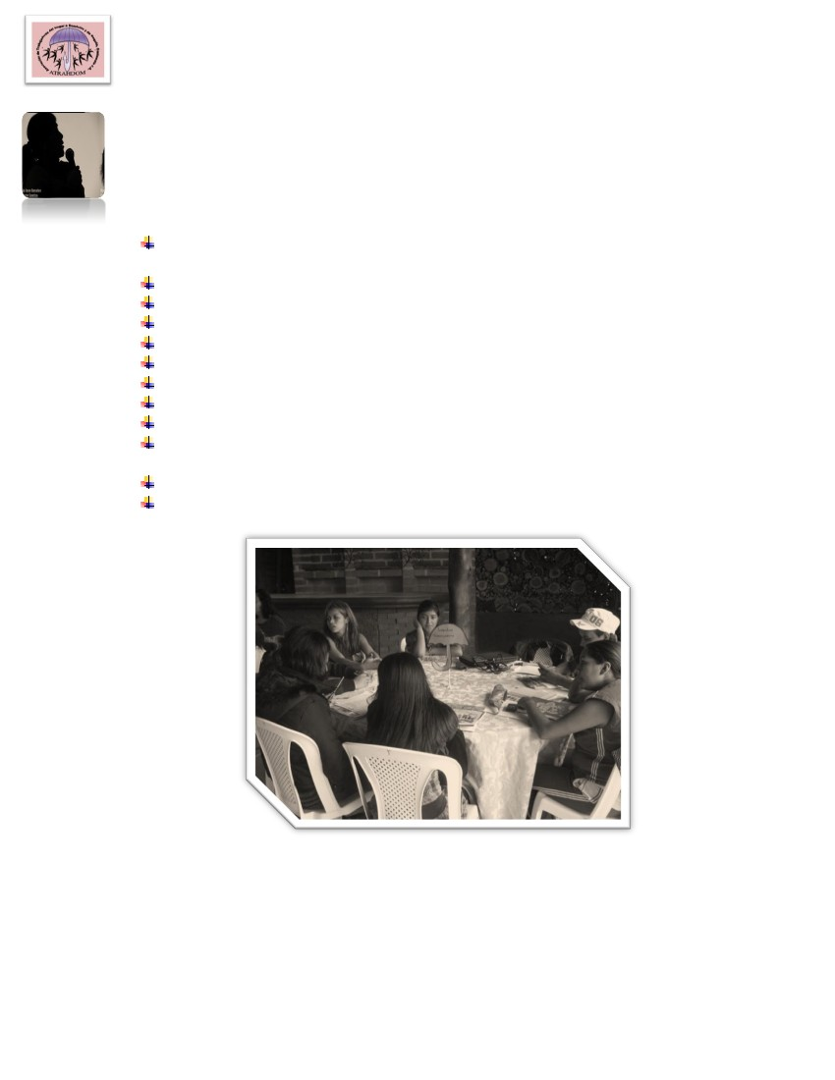
PLATAFORMA POLITICA
DESDE EL PENSAMIENTO DE LAS MUJERES TRABAJADORAS DE GUATEMALA
----------------------------------------------------------------------------------------------------------------------------------
8
Organización Internacional del Trabajo.
------------------------------------------------------------------------------------------------------------------------------
Asociación de Trabajadoras del Hogar a Domicilio y de Maquila –ATRAHDOM-
10ª. Av. 4-18 zona 1, ciudad Guatemala, Telefax 502 22 20 44 10
atrahdomcoordinacion@gmail.com / www.atrahdom.wordpress.com
Página
Porque la vida y el alto costo de los productos, no les permite llegar a superar el nivel
básico o medio, si han encontrado un empleo, pero el caso es hoy diferente, que no hay
oportunidades de empleo, en una sociedad que enfrenta fuertes convulsiones sociales,
económicas y políticas.
La juventud trabajadora es un sector laboral, que esta siendo contratado en las ofertas
precarias de empleo, por ser un sector, con fuerza física laboral, mucho desconocimiento
de sus derechos laborales, y además no poseen sesgos o preferencias organizativas, son
explotados, y vulnerados sus derechos, hay temor en ellas, y sesgados a cumplir con sus
jornadas laborales, por parte de sus propios padres, para presten apoyo a los hogares que
han dejado atrás.
Mucha juventud se ve corrompida ante las drogas y los vicios, que les deja sin dinero, y
son llevados a otros planos, como lo vemos en la mala organización de las pandillas
juveniles.
Pero el sector laboral de la juventud, evidencia una preocupación por muchas
instituciones sociales e internacionales, que tratamos de rescatar y apoyar a su desarrollo
humano.
Por lo que nosotras consideramos que este sector laboral, es altamente sujeto a la
violatoria de sus derechos humanos y laborales, a pesar que actualmente la Conferencia
de OIT8 establece la recomendación de no contratación de mano de obra de jóvenes
menores de 18 años, el mismo Ministerio de Trabajo y Previsión Social, ha establecido que
no se otorgan permisos para la contratación de menores de 18 años; pero la práctica dice
otra cosa, porque la necesidad económica lleva a la juventud y a los propios padres a
enviarlos a trabajar. Por lo que la violatoria es peor, ya que muchas empresas los
esconden y en el caso de las fincas, se le otorga al padre de familia el ingreso que le
corresponde al niño, niña o jóvenes por el trabajo desarrollado en el campo, como un
grupo familiar.
Hay mucho que decir en este tema, muchas instituciones han querido desarrollar
reformas a la legislatura para mejorar la condición de los jóvenes y niñez, pero hay
divergencias en un tema tan delicado, el futuro de cada sociedad, por ello, instancias
internacionales como la UNICEF, de Naciones Unidas, ha hecho esfuerzos por proteger a la
niñez y juventud, otras instancias nacionales, han hecho propuestas legislativas, que a
este momento no han prosperado. Porque muchas son las leyes propuesta en el
Congreso, que son sujetas de análisis, pero en el fondo, hay diputados y diputadas que
creen que son leyes que algún momento pueden ser reversibles para su persona, o algún
allegado a su persona, como el caso de la ley contra el acoso y hostigamiento sexual, o la
ley para regular el trabajo en casa particular, iniciativas que quedan engavetadas, y que no
cuentan con dictámenes favorables, por considerarse inconstitucionales, pero la verdad se
esconde tras de quienes se oponen a una ley que verdaderamente es para apoyar a una
gran cantidad de la población, que se ve afectada por la violatoria a sus derechos , y que la
misma ley actual los violenta, como el caso de la regularización del trabajo doméstico,
28

PLATAFORMA POLITICA
DESDE EL PENSAMIENTO DE LAS MUJERES TRABAJADORAS DE GUATEMALA
----------------------------------------------------------------------------------------------------------------------------------
altamente discriminatoria como se encuentra en la actualidad. Pero tienen que existir mas
que visiones políticas, para cambiar la ley, tienen que ver cuestiones puramente humanas,
convicciones sociales, de los propios diputados, y las personas que son encargadas de
aplicar la justicia laboral.
Nosotras encontramos los principales problemas de la juventud trabajadora:
Jornadas laborales de 8 horas, mientras que el Código de Trabajo establece que es
una jornada menor que la ordinaria.
Imposición de horas extras.
Salario menor al mínimo.
No pago de prestaciones o liquidación.
Hostigamiento y acoso sexual.
No acceso al seguro social.
No licencia para estudiar.
Falta de estimulación para el desarrollo.
Hostigamiento y amenazas ante la visión de organización laboral.
Violatoria a las normativas laborales e internacionales como el convenio 182 de la
OIT.
Desconocimiento de los derechos humanos y laborales.
Falta de formación y capacitación laboral.
Fuente de fotografía: Mesa Juventud trabajadora, Congreso de Mujeres, ATRAHDOM,
Chimaltenango, mayo 2010.
------------------------------------------------------------------------------------------------------------------------------
Asociación de Trabajadoras del Hogar a Domicilio y de Maquila –ATRAHDOM-
10ª. Av. 4-18 zona 1, ciudad Guatemala, Telefax 502 22 20 44 10
atrahdomcoordinacion@gmail.com / www.atrahdom.wordpress.com
Página
29

PLATAFORMA POLITICA
DESDE EL PENSAMIENTO DE LAS MUJERES TRABAJADORAS DE GUATEMALA
----------------------------------------------------------------------------------------------------------------------------------
XI.
CONCLUSIONES, RECOMENDACIONES Y ACCIONES DE SEGUIMIENTO,
Para aplicar en todas las ramas abordadas.
CONCLUSIONES
Falta de oportunidades de empleo ante la
crisis económica mundial que afecta a
Guatemala.
RECOMENTACIONES
Desarrollar desde las organizaciones
sociales y sindicales, la capacidad de una
propuesta, para la generación de políticas
públicas que permitan la generación de
empleos, tanto de capital nacional como
extranjero.
El incumplimiento a las normativasProponer la creación de mesas de diálogo
laborales nacionales e internacionales. Portécnico y eficiente, entre sociedad, civil,
parte de empleadores en cuanto a:sector empleador y las tres instancias del
Incumplimiento al salario mínimo.poder del Estado, a fin de abordar la
1. Incumpliendo al pago deproblemática de la violatoria al derecho
prestaciones.laboral, generando convenios y acuerdos
2. Incumplimiento al derecho dede carácter gubernativo , legislativo,
descansos, feriados y asuetos.judicial, con capacidad de sancionar,
3. Falta de Salud Ocupacional.administrativa, económica y penalmente a
4. Prevención de accidentes.los responsables.
5. Protección laboral, con herramientas Que permitan el cumplimento de las
y equipos adecuados.normas laborales nacionales e
6. Violencia laboral.internacionales que han sido ratificadas
7. Acoso y hostigamiento Sexual.por Guatemala, y de los Convenios y
8. Violación al derecho a laTratados a favor de las Mujeres.
maternidad, en casos de renglón
029, sector público.
9. Discriminación por edad, género,
étnica, diversidad sexual,
infectocontagiosas del VIH/SIDA.
Incumplimiento en el acceso a la seguridad
social.
Plantear ante Gerencia y Junta Directiva
del Instituto Guatemalteco de Seguridad
Social, propuestas, contundentes,
eficientes y eficaces que permitan la
apertura al seguro social, para los sectores
vulnerables, de la población laboral, sin
trabas y diferenciaciones sociales y/o
económicas.
Creación de espacios de interlocución, que
permitan las alianzas, por medio de
------------------------------------------------------------------------------------------------------------------------------
Asociación de Trabajadoras del Hogar a Domicilio y de Maquila –ATRAHDOM-
10ª. Av. 4-18 zona 1, ciudad Guatemala, Telefax 502 22 20 44 10
atrahdomcoordinacion@gmail.com / www.atrahdom.wordpress.com
Página
Falta al cumplimiento del derecho a las
guarderías en los centros de trabajo.
30

PLATAFORMA POLITICA
DESDE EL PENSAMIENTO DE LAS MUJERES TRABAJADORAS DE GUATEMALA
----------------------------------------------------------------------------------------------------------------------------------
Falta de organización laboral.
convenios de coordinación, para la
creación de centros de cuidado infantil,
con responsabilidades tripartitas, Estado,
Empresas y Sociedad Civil organizada.
Estimar la organización laboral en los
centros de trabajo por medio de la
promoción del derecho a la organización.
Brindar protección a la clase trabajadora
que desarrolla espacios de organización
laboral, como una medida garante de la
protección a las trabajadoras y al derecho
de organización.
Desarrollar talleres de formación y
capacitación en el tema de derechos
humanos y laborales. De manera tripartita
entre, Ministerio de Trabajo Previsión
Social, Empresa/Instituciones y
organización de las trabajadoras.
Apoyar los proceso de negociación de
pactos o convenios colectivos, que
permitan el desarrollo laboral de las
trabajadoras y mejorar la calidad del
servicio de la empresa o institución.
Proponer y aprobar iniciativas de ley que
reformen el Código de Trabajo actual, y
apoyar la creación de nuevas leyes para
regímenes especiales, de beneficio para las
trabajadoras, ante el Congreso de la
República.
Desarrollar programas de capacitación
que permita a las trabajadoras capacitarse
y formarse en ramas laborales que les
permita mejorar su conocimiento y su
calidad de mano de obra.
Plantear propuestas de becas para
estudios a mujeres trabajadoras con las
Universidades Nacionales y Estatal, que
permita la estimulación para el estudio
superior.
Instalar por medio de convenios colectivos,
el derecho de crecimiento por antigüedad,
Acoso y, persecución ante la organización
laboral.
Desconocimiento de los derechos humanos
y laborales.
Falta de negociación colectiva
Legislatura laboral actual, discriminatoria y
obsoleta
Falta de formación para el trabajo.
Deficiencia al acceso de la educación
superior.
Falta de oportunidades para el crecimiento
y desarrollo dentro de las Empresas o
------------------------------------------------------------------------------------------------------------------------------
Asociación de Trabajadoras del Hogar a Domicilio y de Maquila –ATRAHDOM-
10ª. Av. 4-18 zona 1, ciudad Guatemala, Telefax 502 22 20 44 10
atrahdomcoordinacion@gmail.com / www.atrahdom.wordpress.com
Página
31
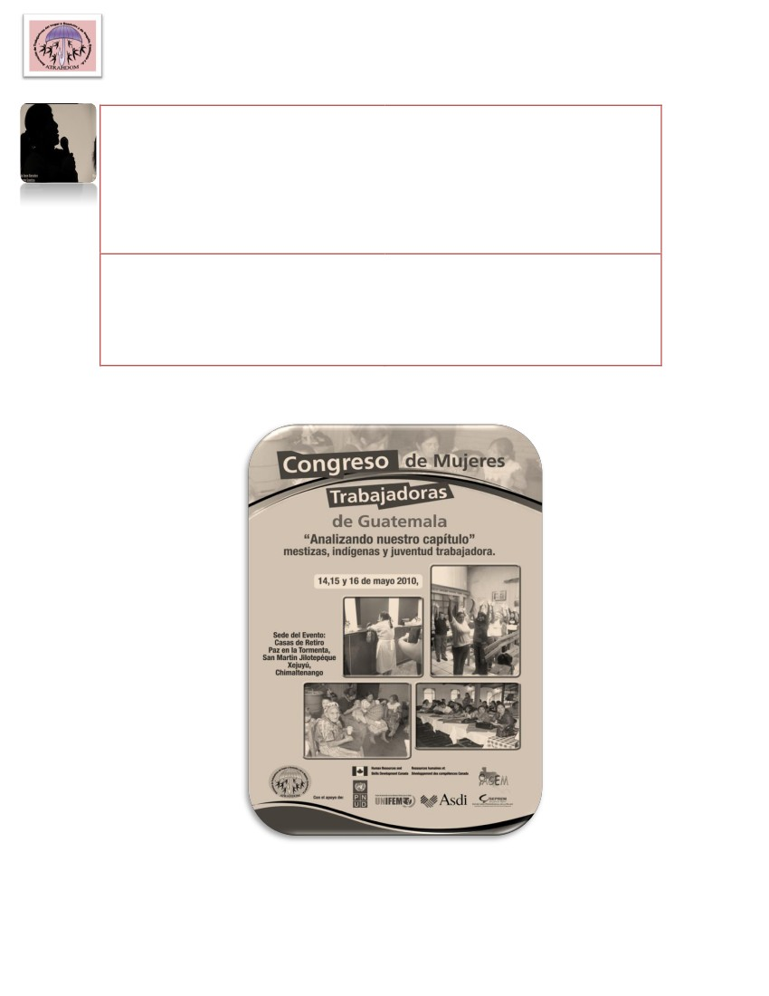
PLATAFORMA POLITICA
DESDE EL PENSAMIENTO DE LAS MUJERES TRABAJADORAS DE GUATEMALA
----------------------------------------------------------------------------------------------------------------------------------
Instituciones.
Falta de acceso a créditos bancarios, para la
generación de micro y pequeñas empresas,
en la economía independiente.
Falta de información y acompañamiento,
sobre los procesos de denuncias.
Falta de operatividad de las instancias
aplicadores de justicia laboral.
Falta de unidad social y laboral entre las
instancias organizativas que permitan crear
estrategias de oposición y denuncia ante la
violatoria de los derechos laborales, de cara
a los modelos de modernización económica
a nivel nacional e internacional.
Negación a la participación de las mujeres
organizadas de sociedad civil ante las
Conferencias Internacionales del Trabajo.
------------------------------------------------------------------------------------------------------------------------------
Asociación de Trabajadoras del Hogar a Domicilio y de Maquila –ATRAHDOM-
10ª. Av. 4-18 zona 1, ciudad Guatemala, Telefax 502 22 20 44 10
atrahdomcoordinacion@gmail.com / www.atrahdom.wordpress.com
Página
32
Falta de actualización de información sobre
el comportamiento de los mercados
laborales y ramas de la economía
guatemalteca.
capacidad profesional, estudios realizados,
formación y capacitación que permita el
crecimiento de las trabajadoras dentro de
las instituciones o empresas.
Creación de una política de microcréditos
a mujeres, que permita contar con capital
semilla para la inversión en sus productos,
apoyando la apertura de mercados, por
medio de la organización de cooperativas,
o consorcios colectivos de desarrollo
económico.
Crear programas de difusión, en medios de
comunicación local, que faciliten el
proceso de la denuncia y acompañamiento
social, sindical o legal para efectuar la
gestión de denuncia.
Crear programas de sensibilización a
aplicadores de justicia, que permitan
eficientar el proceso de manera empática,
garante de la tutelaridad hacia las
trabajadoras.
Crear espacios de coordinación y alianzas,
entre sectores sociales, sindicales y
mujeres, a nivel nacional y
centroamericano, con la búsqueda de
articulaciones amplias a nivel
latinoamericano, sin distinciones de
corrientes ideológicas o figuras sindicales
o posturas sociales.
Búsqueda de articulación coordinada y
alianzas con espacios sindicales y
gubernamentales que permitan el ejercicio
del derecho a la participación, en espacios
internacionales en representación de las
mujeres trabajadoras.
Mantener proceso de investigación que
permitan la actualización de información y
nuevas fuentes de información en relación
a la orientación de las mujeres en el
conocimiento sobre los comportamientos
de mercados laborales nacionales.

PLATAFORMA POLITICA
DESDE EL PENSAMIENTO DE LAS MUJERES TRABAJADORAS DE GUATEMALA
----------------------------------------------------------------------------------------------------------------------------------
Falta de la unificación de esfuerzos con
otros sectores sociales de mujeres que
permitan estrategias de apoyo y solidaridad
en temas altanamente relacionados a la
erradicación de la violencia contra las
mujeres.
Unificación de esfuerzos, demandas y
luchas con los movimiento de mujeres a
nivel nacional y centroamericano, en
fechas conmemorativas y coyunturales
dadas a las posturas y posiciones, sociales,
económicas y políticas de cada país, que
afectan la vida y el desarrollo de las
mujeres.
Búsqueda de articulación de esfuerzos y
apoyo, con otros actores internacionales
de cooperación entre ellos la búsqueda de
cumplimiento de los objetivos y políticas
de apoyo a la mujer por parte de los
programas de Naciones Unidas.
Fuente: Afiche de promoción al Congreso de Mujeres, ATRAHDOM,
Chimaltenango, mayo 2010.
------------------------------------------------------------------------------------------------------------------------------
Asociación de Trabajadoras del Hogar a Domicilio y de Maquila –ATRAHDOM-
10ª. Av. 4-18 zona 1, ciudad Guatemala, Telefax 502 22 20 44 10
atrahdomcoordinacion@gmail.com / www.atrahdom.wordpress.com
Página
33
PLATAFORMA POLITICA
DESDE EL PENSAMIENTO DE LAS MUJERES TRABAJADORAS DE GUATEMALA
----------------------------------------------------------------------------------------------------------------------------------
XII.
DECLARACION DE CHIMALTENANGO
DECLARACION DE CHIMALTENANGO
Las organizaciones participantes en el Congreso de Mujeres mestizas, “Analizando Nuestro
Capítulo indígenas y juventud trabajadora”, desarrollado en Chimaltenango, Guatemala, los días
14,15 y 16 de mayo del año 2010, suscribimos la presente DECLARATORIA, para dejar constancia y
evidencia sobre la situación laboral que afrontamos las mujeres en las ramas laborales de los
sectores: PÚBLICO, TRABAJADORAS DEL HOGAR, MAQUILA TEXTIL, INDUSTRIA, AGRO
EXOPORTACION, EN LA ECONOMIA INDEPENDIENTE, JUVENTUD, DEL CAMPO y TRABAJADORAS
SEXUALES, dada la crisis económica mundial, que ha afectado a Guatemala, ha recrudecido la
situación del mércalo laboral guatemalteco afectando aún más a las mujeres como una fuerza
productiva, que mueve la económica nacional.
Por ello preocupadas por nuestra situación tanto, personal, familiar y de la sociedad en su
conjunto, los diferentes sectores sociales organizados nos hemos reunidos, para analizar dichas
situaciones, evidenciando los contextos lamentables como, la desigualdad social, económica y
política, que afrontamos, por lo que hemos encontrado en los siguientes rubros las condiciones
generales, en cuanto a;
1. Salarios y Ventajas económicas: Tanto las instituciones públicas como las privadas mantiene
salarios por debajo del mínimo establecido por la legislatura actual. Más de la mitad de la
población se encuentra en pobreza y pobreza extrema. Los análisis estadísticos nacionales
indican que el coste de la canasta básica vital llega a los tres mil setecientos quetzales
mensuales para una familia de cinco miembros, mientras que el salario mínimo actual llega
hasta los mil ochocientos quetzales mensuales.
La información recolectada sobre el reconocimiento del pago de horas extras evidencia una
falta de cumplimiento a las normas legales nacionales e internacionales, ya que son
canceladas de maneras impositivas y abusivas por los empleadores en el sector privado: Existe
una enorme y comprobada violatoria en el sector de la maquila textil, incluyendo el cierre
abrupto de empresas, que deja en la calle a las trabajadoras, sin pago de salarios,
liquidaciones y prestaciones.
En el trabajo de campo se siguen dando las normas coloniales de patronos hacia las
trabajadoras del campo y la agro exportación, donde los salarios por jornadas son pagados al
hombre, considerado culturalmente como el jefe de familia, y por debajo del salario mínimo
actual;
------------------------------------------------------------------------------------------------------------------------------
Asociación de Trabajadoras del Hogar a Domicilio y de Maquila –ATRAHDOM-
10ª. Av. 4-18 zona 1, ciudad Guatemala, Telefax 502 22 20 44 10
atrahdomcoordinacion@gmail.com / www.atrahdom.wordpress.com
Página
34
PLATAFORMA POLITICA
DESDE EL PENSAMIENTO DE LAS MUJERES TRABAJADORAS DE GUATEMALA
----------------------------------------------------------------------------------------------------------------------------------
Mientras que en el sector público se evidencian contrataciones que sobre pasan el mínimo,
pero sin las prestaciones correspondientes comprendidas por las conquistas laborales para
mujeres, como es el pleno derecho de la protección a la maternidad, que se pierden en los
contratos bajo los renglones 029 del Presupuesto Nacional.
Encontramos que la situación de explotación a la juventud se fundamenta en la falta de
oportunidades para desarrollo profesional y falta de conocimientos sobre sus derechos, donde
la contratación se da de manera masiva, y la juventud se ve obligada a aceptar las condiciones
impositivas y violatorias por la necesidad de un salario y la falta de oportunidades de empleo.
Encontramos de igual manera que la situación de las trabajadoras domésticas, del hogar o
casa particular continua siendo de discriminación ya que no hay una igualdad salarial apegada
al resto de los trabajadores y trabajadoras, y que este sector laboral aún percibe salarios por
debajo de los quinientos quetzales mensuales.
2. Condiciones laborales: Existe una despreocupación por parte de los empleadores y las partes
gubernamentales en cumplir con los estándares laborales establecidos en la normativa
nacional e internacional, en cuanto al derecho a la salud ocupacional, las condiciones
favorables para las trabajadoras, el derecho a las guarderías, comedores, clínicas, comités de
emergencia, y cobertura del seguro social. Hemos encontrado que no cuentan con el
mobiliario y equipos necesarios para la ejecución de sus actividades laborales.
En el sector público, se evidencia tráfico de influencias y nepotismo para las contrataciones,
por compromisos político. Además hemos analizado los drásticos recortes presupuestarios a
diferentes ministerios de suma importancia, entre otros, el de salud, educación, vivienda,
agricultura, organismo judicial, gobernación y economía, para la instalación de programas que
han venido a generar enfrentamientos en la población como los son los programas de
Cohesión social, como una medida clientelista, que sólo parasita a la población en situación de
vulnerabilidad, sin visión de generar fuentes de empleo que garanticen un salario digno,
estable y capaz para las subsistencia de las familias guatemaltecas y de generar condiciones
para el empoderamiento de las mujeres .
3. En cuanto al cumplimiento de las normas laborales, nacionales e internacionales, el
Ministerio de Trabajo y Previsión Social, ente rector de la aplicación de dichas normas, ha
dejado de asumir el papel que le corresponde de velar por el cumplimiento de las políticas
públicas y de la tutelaridad de los derechos de las trabajadoras, evidenciado en los mismos
informes que dicho ministerio presenta, producto de una incapacidad de monitorear a los
empleadores y violadores de los derechos humanos y laborales de las trabajadoras en todas
las ramas laborales. Existen denuncias concretas de componendas entre aplicadores de justicia
laboral y el sector empresarial. Hay una falta de correspondencia y de cobertura, debido a la
falta de la disponibilidad de los recursos económicos, logísticos y humanos, especialmente
------------------------------------------------------------------------------------------------------------------------------
Asociación de Trabajadoras del Hogar a Domicilio y de Maquila –ATRAHDOM-
10ª. Av. 4-18 zona 1, ciudad Guatemala, Telefax 502 22 20 44 10
atrahdomcoordinacion@gmail.com / www.atrahdom.wordpress.com
Página
35
PLATAFORMA POLITICA
DESDE EL PENSAMIENTO DE LAS MUJERES TRABAJADORAS DE GUATEMALA
----------------------------------------------------------------------------------------------------------------------------------
para el funcionamiento del propio Ministerio de Trabajo, y de la Defensoría del Trabajador de
la Procuraduría de Derechos Humanos.
4. Violencia Laboral: se manifiesta no solo en lo económico, sino además en el maltrato,
psicológico, la explotación, la discriminación, el acoso, hostigamiento sexual, la represión y
persecución a la organización en cuanto que las mujeres trabajadoras organizadas son
perseguidas, acosadas, secuestradas, intimidadas y asesinadas.
5. En los casos de las trabajadoras de economía independiente, sector que se ha incrementado
debido a la falta de creación de fuentes de empleo, por lo que las mujeres van incursionando
en el trabajo informal; como vendedoras de catalogo , trabajadoras a domicilio, comercio,
etc., como un mecanismo ante la pobreza que se vive en Guatemala; hemos encontrado que
la ruta crítica para la sobrevivencia de las mujeres y sus familias, incluye el traslado del campo
hacia la capital para trabajar en casa particular, en las maquilas, que al cerrarse provocan la
migración interna e internacional, y el aumento de mujeres en el trabajo sexual, donde existen
mayores explotaciones. La violencia e inseguridad que se vive en el país y por la falta de
oportunidades de empleo, resultan en el desplazamiento de las mujeres que van de un lugar a
otro, de un empleo a otro, y sometiéndose a condiciones cada más deplorables, que las
llevan hasta perder la vida.
POR LO QUE NOSOTRAS, APEGADAS AL DERECHO DENTRO DE LOS PRECEPTOS NACIONALES E
INTERNACIONALES ESTABLECIDOS, ENTRE OTROS,
1. La carta Magna de Guatemala, la Constitución de la Republica, el derecho a la igualdad
para el desarrollo.
2. El Código de Trabajo Decreto 330, Reformado por el decreto 1,441 vigente a la fecha que
establece el Derecho al Trabajo y el cumplimiento a las normas como todas las conquistas
laborales de toda la clase trabajadora que en Guatemala se ofrendo la vida y la sangre de
mártires desde la época de la Revolución de ’44, y que durante la guerra hombres y
mujeres derramaron su sangre para que dicha conquista se mantenga.
3. El Acuerdo sobre Derechos Civiles, Políticos, Sociales y Económicos de los Acuerdos de Paz,
que reitera el compromiso de eliminar cualquier forma de discriminación de hecho o legal
contra la mujer, en cuanto a acceso a la tierra, vivienda créditos y proyectos de desarrollo
y el Acuerdo sobre Aspectos Socioeconómicos y Situación agraria que reconoce a las
mujeres como trabajadoras agrícolas en el área rural para efectos de valoración y
remuneración de su trabajo; se compromete a legislar por la defensa de los derechos de la
mujer trabajadora de casa particular, especialmente en lo relativo a salarios justos,
horarios de trabajo, prestaciones sociales y respeto a su dignidad.
------------------------------------------------------------------------------------------------------------------------------
Asociación de Trabajadoras del Hogar a Domicilio y de Maquila –ATRAHDOM-
10ª. Av. 4-18 zona 1, ciudad Guatemala, Telefax 502 22 20 44 10
atrahdomcoordinacion@gmail.com / www.atrahdom.wordpress.com
Página
36
PLATAFORMA POLITICA
DESDE EL PENSAMIENTO DE LAS MUJERES TRABAJADORAS DE GUATEMALA
----------------------------------------------------------------------------------------------------------------------------------
4. Según lo establecido en la Política de Promoción y Desarrollo Integral de la Mujer-y el Plan
de Equidad de Oportunidades, 2008-2023, , en el Eje de Equidad Laboral, contempla las
acciones específicas para garantizar los derechos laborales de las mujeres trabajadoras en
su diversidad.
5. El Consenso de Quito, emitido durante la X Conferencia Regional de la Mujer de América
Latina y el Caribe en Ecuador del 6 al 9 de agosto del 2007, que denuncia la división sexual
del trabajo como factor estructural de las desigualdades y las injusticias y que reconoce la
significativa contribución de las mujeres en su diversidad, a la economía, al desarrollo de
estrategias para enfrentar la pobreza, la preservación de conocimientos y prácticas
fundamentales para la vida, especialmente para la seguridad y la soberanía alimentaria y
la salud, enfatizando en la importancia del valor económico y social del trabajo agrícola y
de subsistencia que realizan las mujeres rurales y campesinas.
6. La Convención sobre la Eliminación de todas las formas de Discriminación contra la Mujer
adoptada por la Asamblea General de las Naciones Unidas el 22 de mayo de 1995 (CEDAW
por sus siglas en ingles), que reitera que la máxima participación de la mujer, en igualdad
de condiciones que el hombre, en todos los campos, es indispensable para el desarrollo
pleno y completo de un país, el bienestar del mundo y la causa de la paz y que llama a
tomar las medidas apropiadas para eliminar la discriminación contra la mujer practicada
por cualesquiera personas, organizaciones o empresa .
POR LO QUE NUESTRAS PRINCIPALES DEMANDAS COMO MUJERES TRABAJADORAS SON:
1. TRABAJADORAS DEL SECTOR PUBLICO:
El cumplimiento de las normas laborales e internacionales, sobre todo las establecidas
como conquistas laborales, haciendo énfasis a la protección de la maternidad.
Que el Ministerio de Trabajo cumpla con su papel de tutelaridad para el cumplimiento de
las demandas y derechos de la clase trabajadora.
Al Congreso de la República, legislar a favor de la creación de un delito penal a
Empleadores, ya que Ministerio de Trabajo y Juzgados de Trabajo solamente sanciona
administrativamente, reintegrando al trabajo.
2. TRABAJADORAS DEL HOGAR, CASA PARTICULAR:
Demandamos al Gobierno de Guatemala, el cumplimiento de los compromisos adquiridos
nacionales e internacionales a favor de las mujeres.
------------------------------------------------------------------------------------------------------------------------------
Asociación de Trabajadoras del Hogar a Domicilio y de Maquila –ATRAHDOM-
10ª. Av. 4-18 zona 1, ciudad Guatemala, Telefax 502 22 20 44 10
atrahdomcoordinacion@gmail.com / www.atrahdom.wordpress.com
Página
37
PLATAFORMA POLITICA
DESDE EL PENSAMIENTO DE LAS MUJERES TRABAJADORAS DE GUATEMALA
----------------------------------------------------------------------------------------------------------------------------------
La creación de un Convenio a favor de Un Trabajo digno y Decente para las Trabajadoras
domésticas, ante la 99ª. Conferencia de OIT en el punto 4º. de la Agenda de dicha
Conferencia, en el mes de junio del presente año.
La creación de la Comisión Paritaria del Salario Mínimo de las Trabajadoras domésticas.
Que el IGSS, amplíe la cobertura geográfica y de programas, para las trabajadoras
garantizando, sus jubilaciones, protección por invalidez, y además otorgarles la prevención
de su salud.
Que el Congreso de la república apruebe de urgencia nacional, la iniciativa de ley de
reformas al Código de Trabajo, a favor de las mujeres, en especial el régimen de Trabajo
Doméstico o Trabajadoras de Casa Particular, Iniciativa 4,075.
3. TRABAJADORAS DEL CAMPO Y LA AGRO EXPORTACION.
El reconocimiento del pago de salarios y beneficios económicos con igualdad de
condiciones de género.
La protección ante los insumos de pesticidas que atentan contra la salud y la vida de las
mujeres sobre todo las jóvenes.
La protección al medio ambiente, como espacio regenerador de la biodiversidad, el cual se
encuentra sumamente deteriorado por las transnacionales que se instalan en Guatemala
para desarrollar explotación a nuestros recursos naturales.
4. TRABAJADORAS INDEPENDIENTES O DOMICILIO:
Que sean cubiertas por la Protección Social, vigente en el país, teniendo un carácter de
responsabilidad de los empresarios que las contratan.
5. TRABAJADORAS DEL SEXO:
El reconocimiento del trabajo sexual, la protección de sus derechos humanos, salud, y
seguridad.
Crear un régimen especial, dentro del Código de trabajo que les proteja y reconozca como
prestadoras de servicio, garantizando sus derechos laborales, su seguridad e integridad
física.
6. JUVENTUD TRABAJADORA:
Página
Facilitar el acceso a la educación superior, salario justo, estabilidad en el empleo,
formación técnica para el trabajo y asenso laboral.
------------------------------------------------------------------------------------------------------------------------------
Asociación de Trabajadoras del Hogar a Domicilio y de Maquila –ATRAHDOM-
10ª. Av. 4-18 zona 1, ciudad Guatemala, Telefax 502 22 20 44 10
atrahdomcoordinacion@gmail.com / www.atrahdom.wordpress.com
38
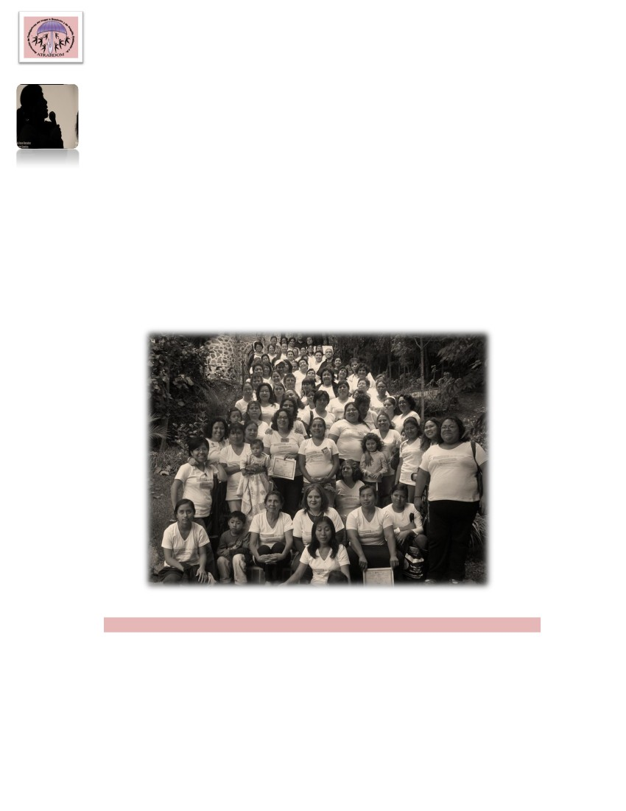
PLATAFORMA POLITICA
DESDE EL PENSAMIENTO DE LAS MUJERES TRABAJADORAS DE GUATEMALA
----------------------------------------------------------------------------------------------------------------------------------
Garantizar el goce del derecho al trabajo a la juventud rehabilitada, sin importar su
apariencia física, religión y preferencia sexual.
7. TRABAJADORAS DE LA MAQUILA
Demandamos el control de las empresas de maquila textil, que garanticen el cumplimiento
del pago de salarios y prestaciones, de los trabajadores, ante el cierre abrupto, dejando en
la calle a las trabajadoras.
Demandamos la protección a las organizaciones sindicales en la maquila, dado a que son
desarticulados existiendo hostigamiento, persecución y secuestros para las compañeras
dirigentes.
ORGANIZACIONES PARTICIPANTES QUE SUSCRIBIMOS LA PRESENTE DECLARATORIA EN
NUESTRO COMPROMISO PARA EL RESPECTO Y CUMPLIMIENTO DE NUESTROS
DERECHOS LABORALES.
1. Comité de la Defensa por Derechos laborales de Maquila “Comité Cambridge”
2. Asociación de Mujeres Justicia y Desarrollo “ASMUJUD”
3. Mujeres con Valor Construyendo un Futuro Mejor “MUVACOFUM”
4. Sindicato de Trabajadores del MAGA, “SITRAMAGA”
5. Semillas de Mostaza
6. Centro de Apoyo para las Trabajadoras de Casa Particular “CENTRACAP”
7. Asociación de Trabajadoras del Hogar a Domicilio y de Maquila “ATRAHDOM”
8. Asociación de Mujeres empleadas y desempleadas Unidas contra la Violencia,
“AMUCV”
9. Unión Nacional de Mujeres Guatemaltecas “UNAMG”
10. Organización Mujeres en Superación “OMES”
11. Asociación de Mujeres en Superación “AMES”
12. Asociación Salud Integral –ASI- con los proyectos, LA SALA Y CONTTRA LA TRATA
------------------------------------------------------------------------------------------------------------------------------
Asociación de Trabajadoras del Hogar a Domicilio y de Maquila –ATRAHDOM-
10ª. Av. 4-18 zona 1, ciudad Guatemala, Telefax 502 22 20 44 10
atrahdomcoordinacion@gmail.com / www.atrahdom.wordpress.com
Página
14. Alianza de Mujeres Rurales
39
13. Organización Mujeres por la Justicia la Educación y el Reconocimiento “MUJER”
PLATAFORMA POLITICA
DESDE EL PENSAMIENTO DE LAS MUJERES TRABAJADORAS DE GUATEMALA
----------------------------------------------------------------------------------------------------------------------------------
15. Sindicato del INDE “STINDE”
16. Sindicato del Organismo Legislativo “STOL”
17. Sindicato del Organismo Judicial “STOJ”
18. Federación de Trabajadores de la Alimentación, Agroindustrias y Similares
“FESTRAS”
19. Mujeres Amatitlanecas Organizadas Rompiendo el Silencio “MAORS”
ORGANIZACIONES CENTROAMERICANAS QUE NOS ACOMPAÑARON EN ESTE
PROCESO RESPALDANDO LA PRESENTE:
20. Mujeres Transformando de El Salvador
21. Las Melidas, de El Salvador
XIII.
BIBLIOGRAFIA
------------------------------------------------------------------------------------------------------------------------------
Asociación de Trabajadoras del Hogar a Domicilio y de Maquila –ATRAHDOM-
10ª. Av. 4-18 zona 1, ciudad Guatemala, Telefax 502 22 20 44 10
atrahdomcoordinacion@gmail.com / www.atrahdom.wordpress.com
Página
40
Sistematización y Memoria del Congreso de Mujeres Trabajadoras de Guatemala,
desarrollado en mayo 2010, Chimaltenango, por medio de la coordinación de ATRAHDOM.

